**JN RASTREAMENTO**

**BRUNO LUIZ PANHO MARCIANO**

**TREINAMENTO**

**ASP NET CORE 2**

**Belo Horizonte**

**2020**

Sumário

O que é ASP.NET Core? 3

ViewBag e ViewData 3

HTTPGET E POST 3

Definições Layout 4

ViewStart 7

Criação da uma web page simples 8

Como ficará ao final 8

Criação da pasta Controllers: 9

E assim finalizamos nosso primeiro projeto 25

Parte 2 Models 26

# O que é ASP.NET Core?

* Framework para desenvolvimento WEB
* Multiplataforma
* Alta performance
* Open-source
* Resesenhada a partir do ASP.NET 4.X

# ViewBag e ViewData

O ViewData serve como uma “variável” que guarda uma informação em seu interior. Já o ViewBag exibe a informação que foi guardada.

# HTTPGET E POST

HTTPGET guarda os dados e os envia como strings sem se preocupar com a segurança da informação ou seja as informações são exibidas no browser sem qualquer preocupação com sua visibilidade.

HTTPPOST Ao contraio do get as informações são tratadas e a partir do principio do encapsulamento todas são informações não são exibidas da forma correta e sim através de criptografia.

# Definições Layout

Layouts - termo bastente presente quando se trata das views, são templates ou estruturas apartir da qual podemos criar uma organização para paginas web. Podendo incorparar em espaçoes predefinidos determinado conjunto de conteúdo.

Ex.:

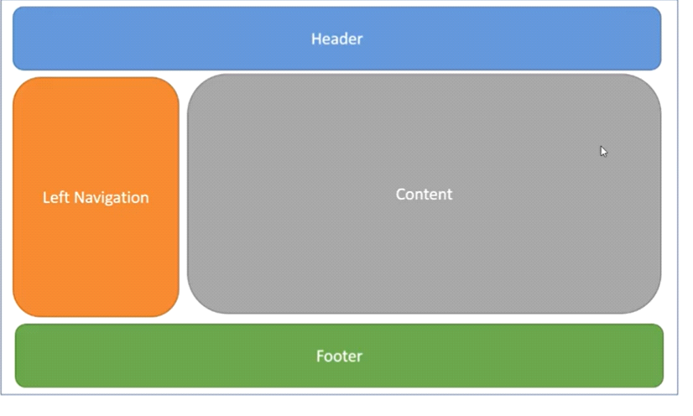

dessa forma poderiamos carregar partes especificas do projeto evitando o carregamento desnecessário de conteúdo.

Para criarmos um layout dentro das normas podemos: dentro de Views inserir uma nova pasta de nome Shared em seguda adicionamos um novo item em seu interior chamado Razor Layout com a sugestão padrão de nome _Layout.cshtml.

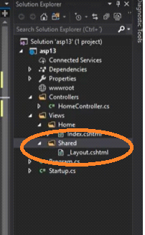

@*Definimos como padrão de layout o _layout criado.*@

Através da estrutura @RederBody dentro de _Layout.cshtml podemos incorporar a outras paginas o seu conteúdo predefinido. Ou seja, ele corresponde a todo o conteúdo criado dentro da body da index ou outra pág. que será injetado dentro @RenderBody().

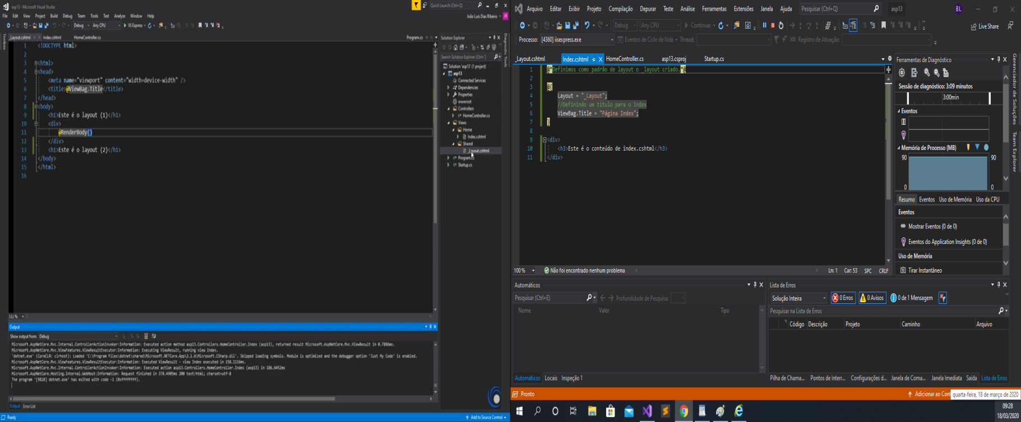

_Layout Index

**Obs**: para que funcione é necessário que ao criar uma nova página definirmos que a pag receberá um layout e informamos o caminho necessário para que o layout predefino possa ser carregado para a pag desejada.

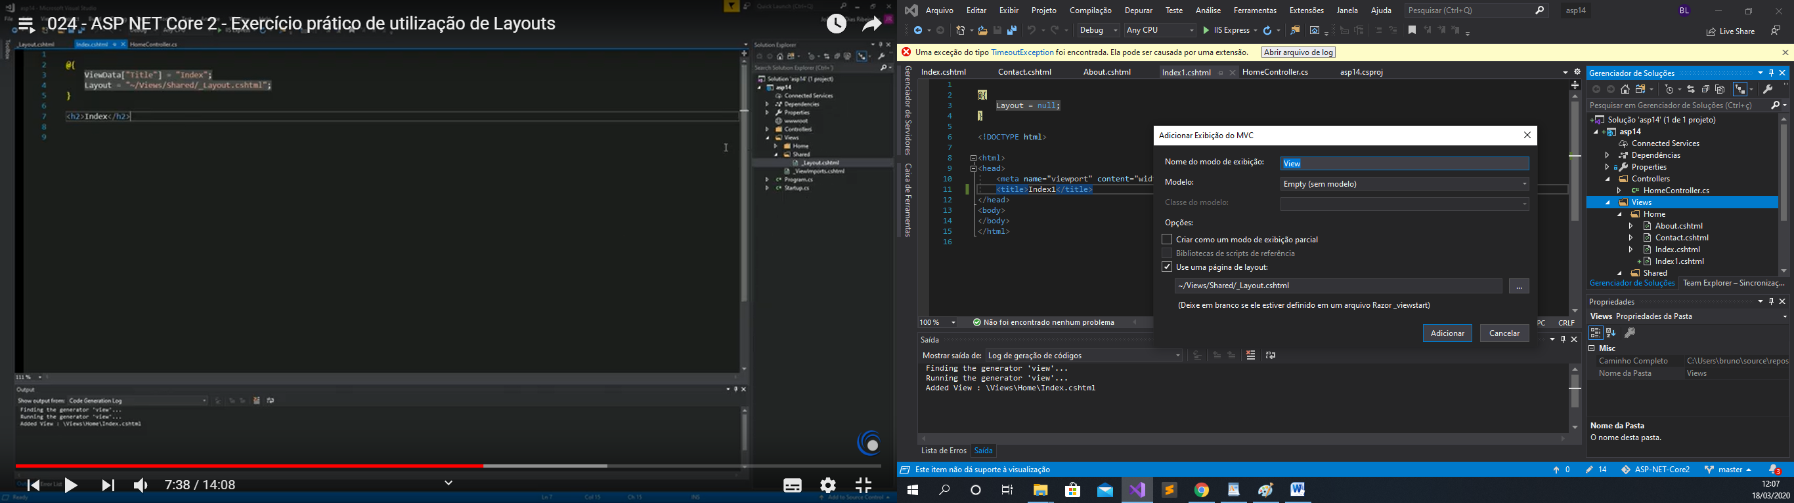

# ViewStart

Ficheiro para definir algumas informações do código relacionadas com o layout nós permite abandonar necessidade de termos que definir os layouts especificamente em cada View.

Ou seja, ao adicionar o item ViewStart na pasta View, ela nos permite evitar de perder tempo procurando o caminho do _layout para o carregamento das páginas. Para o carregamento correto da aplicação a tela index e as demais telas que forem inseridas deveram conter as informações a seguir.

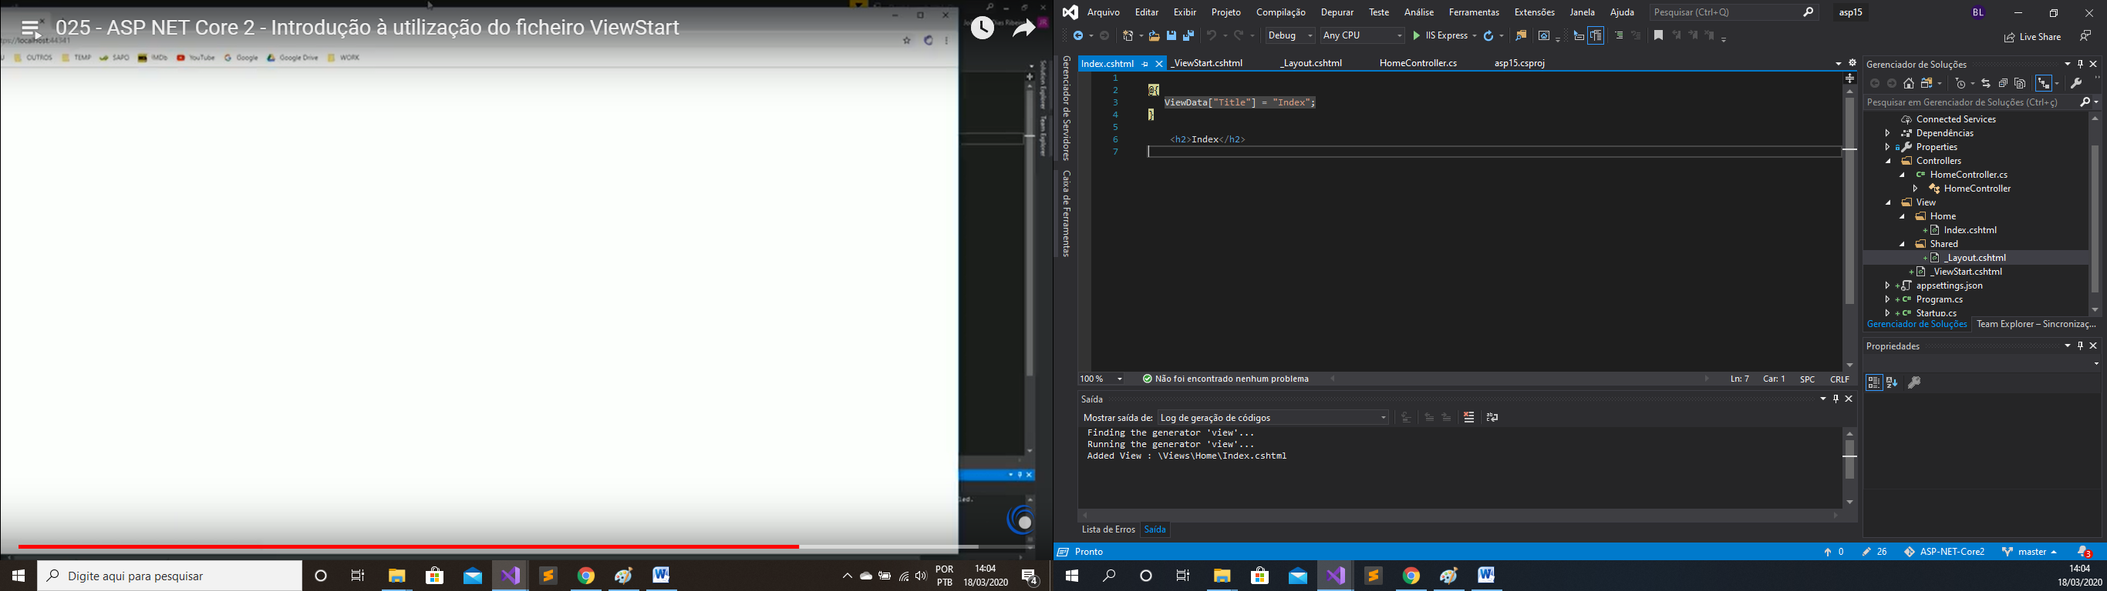

Caso seja inserido um novo _ViewStart dentro da pasta Home por exemplo ela terá prioridade dentre uma _ViewStart que esteja dentro da pasta View por exemplo.

Caso necessite é possível predefinir mais de um esquema de _layout desde que estejam com nomes diferentes. Por padrão é importante que eles sejam inseridos na pasta Shared.

Dentro do layout da página escolhida é possível predefinir o tipo de layout que você deseja utilizar sobrepondo a utilização do ViewStart. Ex.: Ao utilizar o index em: View/Home/Index.cshtml.

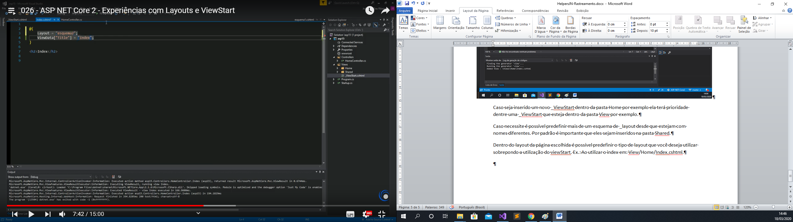

# Criação da uma web page com os conceitos vistos até agora

Como ficará ao final:

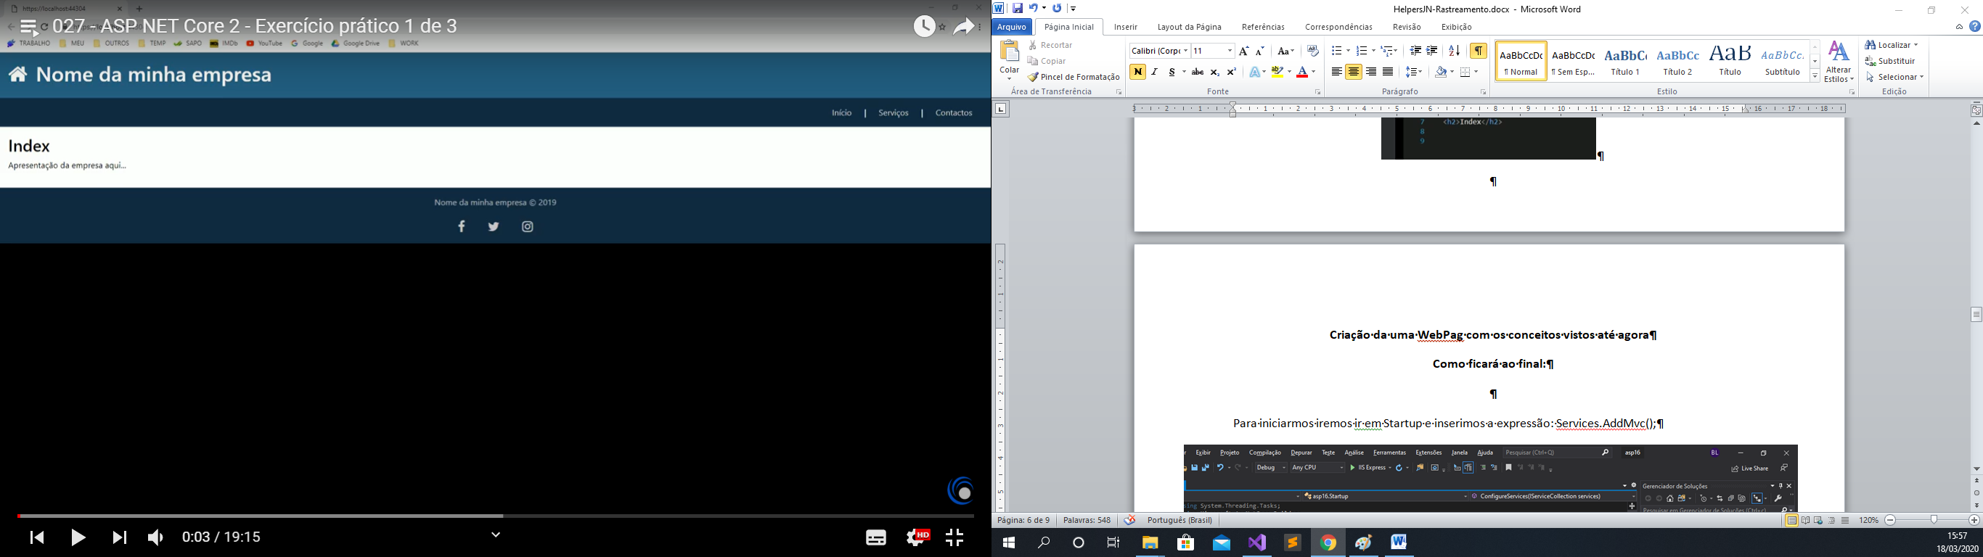

Para iniciarmos iremos a Startup e vamos inserir a expressão: Services.AddMvc();

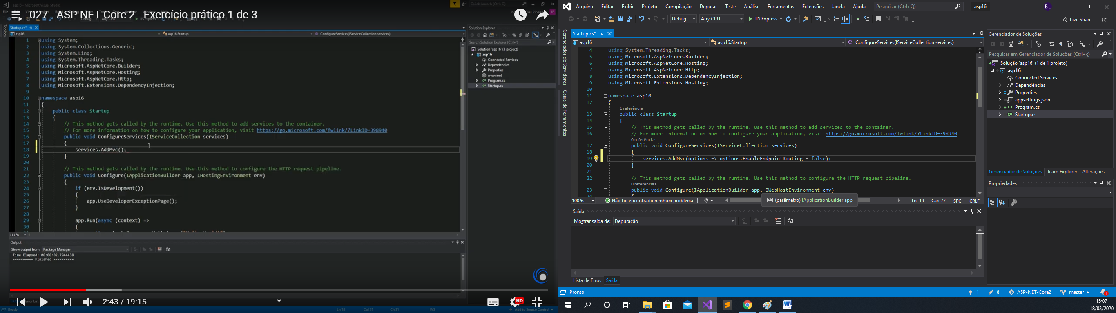

Em seguida pagamos o conteúdo abaixo do if() :

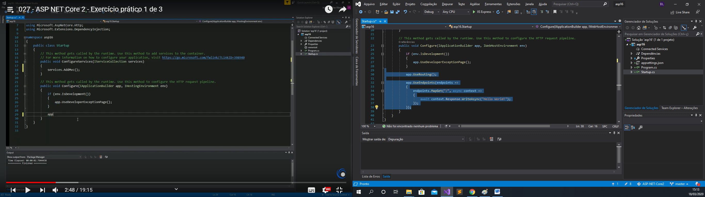

Após deletar a seleção informada insira dois novos comandos. O primeiro para usar o Mvc default e um segunda para utilização de arquivos estáticos. Ex.: Figuras, Bootstrap , Css :

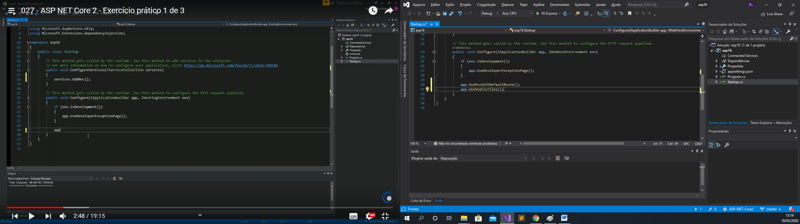

Criação da pasta Controllers: Agora criaremos uma nova pasta com o nome de Controllers e clicando com o botão direito no diretório criado colocaremos um controller com o nome de “HomeController” no interior do programa, no caso do exemplo asp16. Depois dentro do mesmo contexto criaremos uma pasta e subpastas em seu interior respectivamente (View/Shared/Layout):

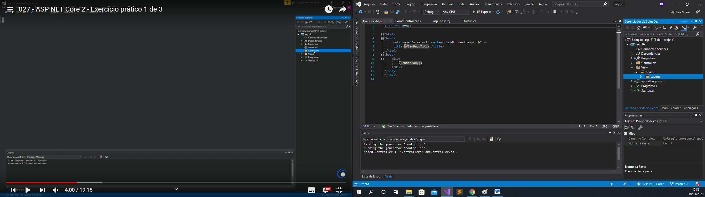

OBS: Acima tambem criaremos uma nova pasta dentro de asp16 com o nome de wwwroot onde ficaram armazenadas subpastas imagens e css, para guardar seus respectivos arquivos.

Em seguida adicionamos dentro da pasta wwwroot um **novo item** css de tipo StyleSheet e o nomeamos de “main.css”.

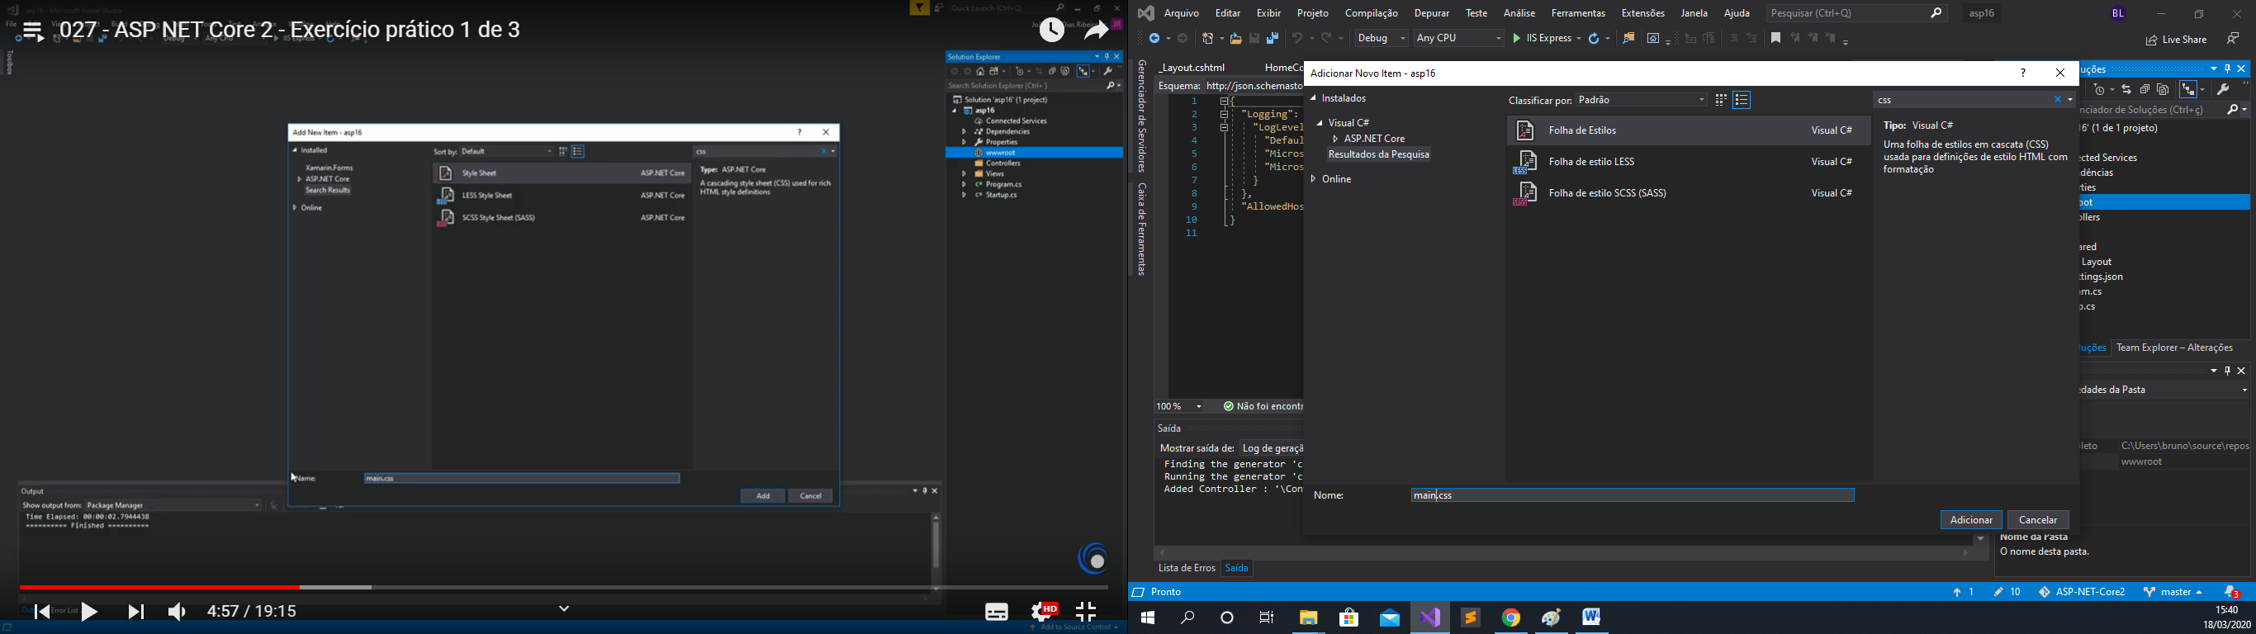

Após vamos copiar HomeController e colar duas vezes. E renomearemos como mostra a imagem a seguir:

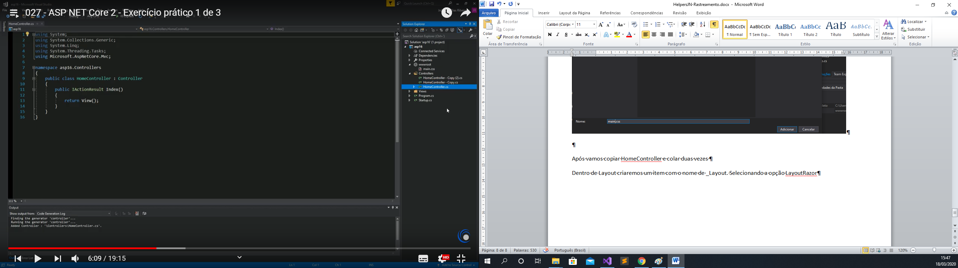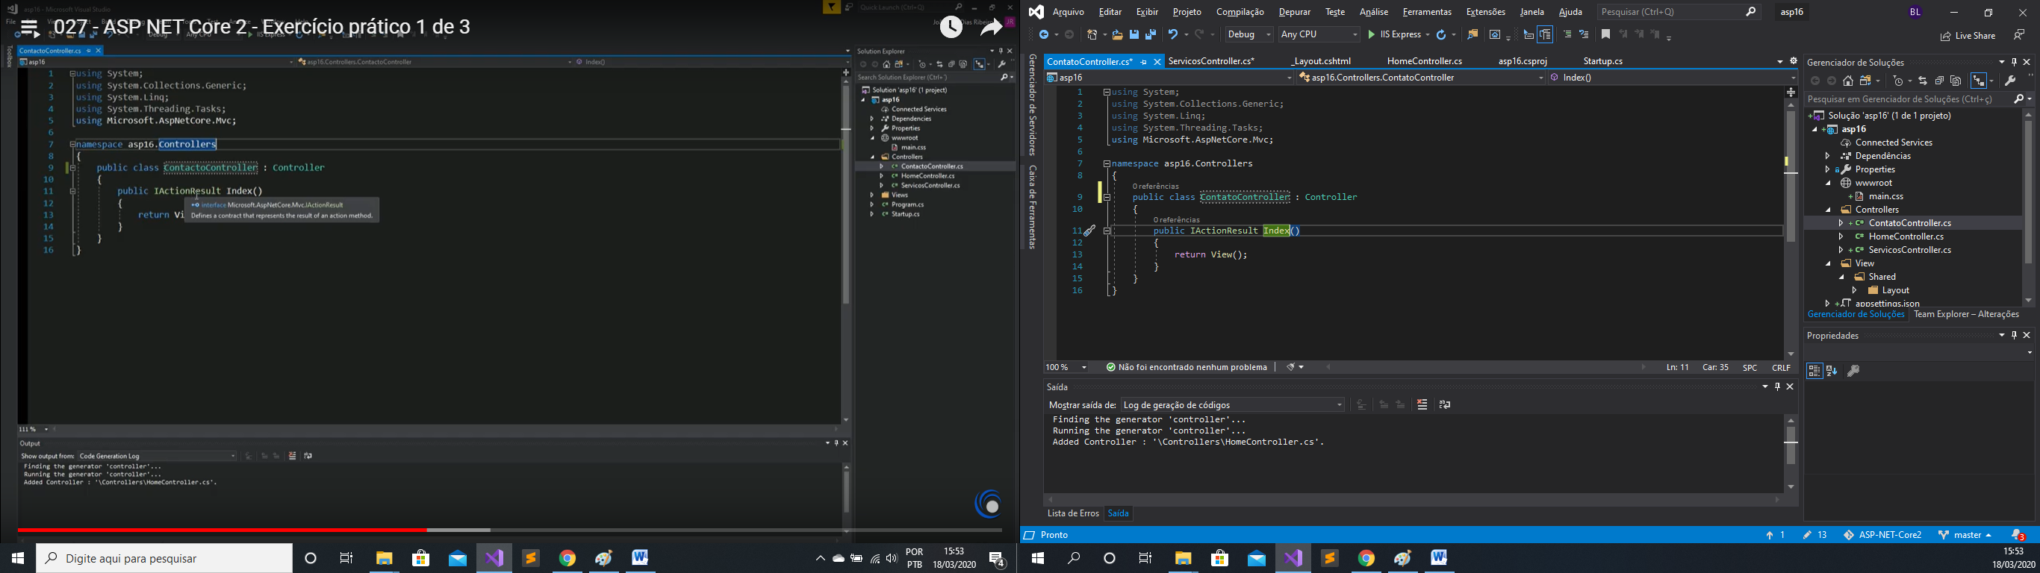

Agora vamos criar o **Razor**ViewImports e o ViewStart. O View Imports serve para podermos carregar RazorTagHelpers para nos auxiliarmos na construção de expressões.

Primeiro vamos criar o Razor View Imports clicando com o botão direito na pasta View depois selecionaremos: Adicionar Novo Item feito após isso selecionarmos corretamente como mostra a imagem a seguir criaremos com o nome de _ViewImports:

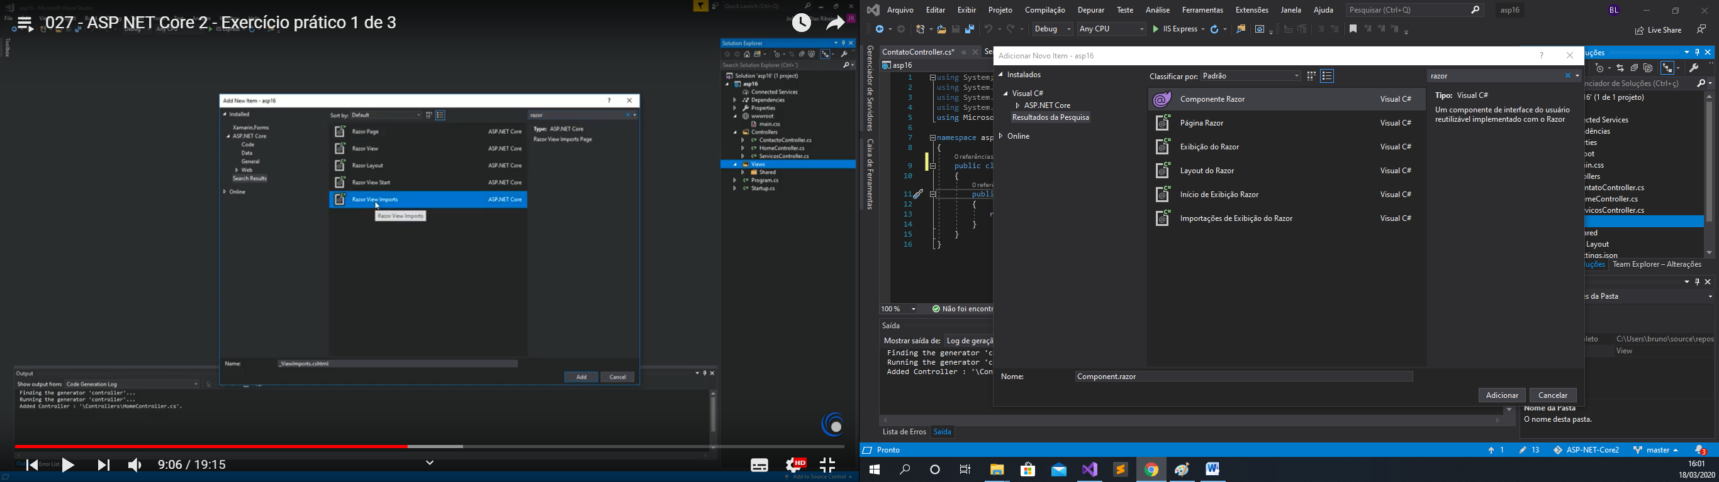

Dentro de ViewImports adicionaremos o comando que nos auxiliará na construção dos TagHelpers:

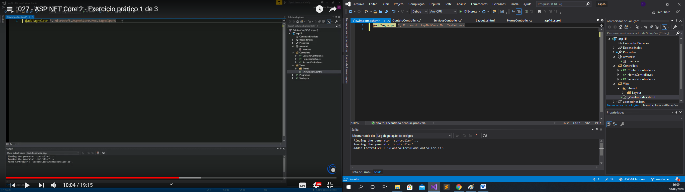

Feito isso já poderemos fechar a ViewImports. Deforma semelhante criaremos a ViewStart dentro da pasta View.

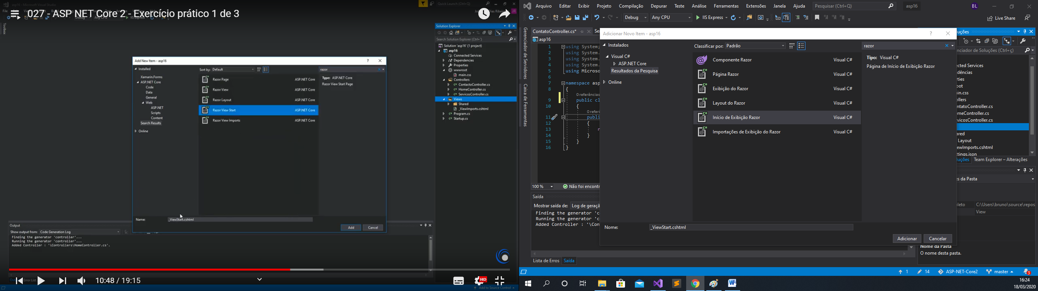

Relembrando o ViewStart nos permite definir o Layout que o usuário deseja carregar em uma página definida. Como o item criado esta dentro de uma subpasta temos que definir o caminho que será utilizado pelo sistema. No nosso caso será:

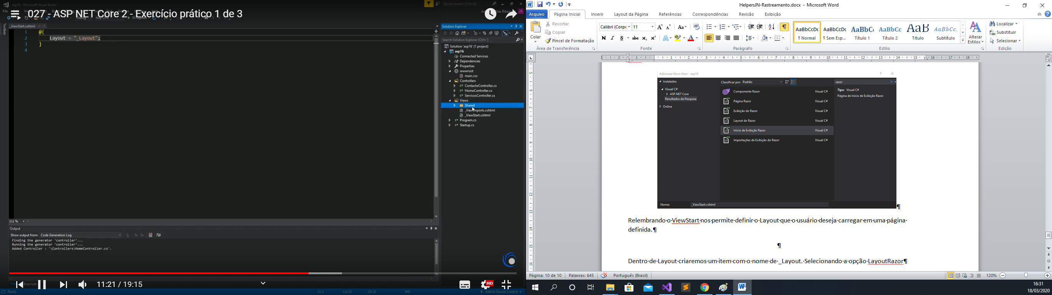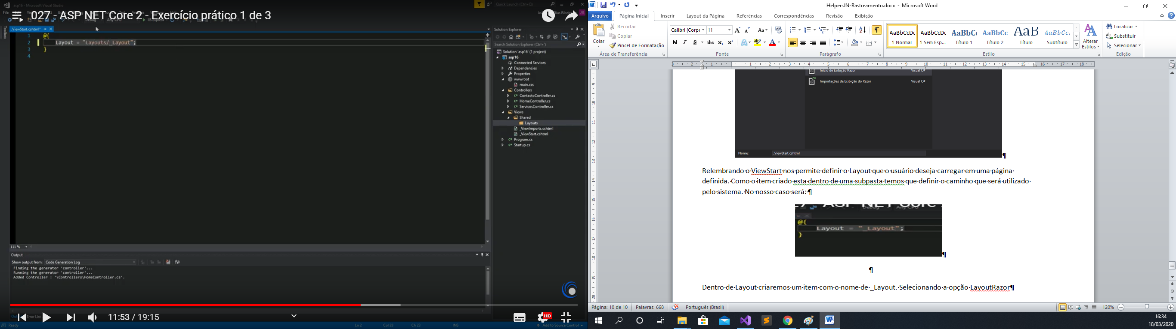

Padrão Modificado

Feito isso podemos fechar para salvar e continuar.Dentro da pasta Layout criaremos um item com o nome de _Layout. Selecionando a opção LayoutRazor. De forma semelhante a que foi criada os items acima.

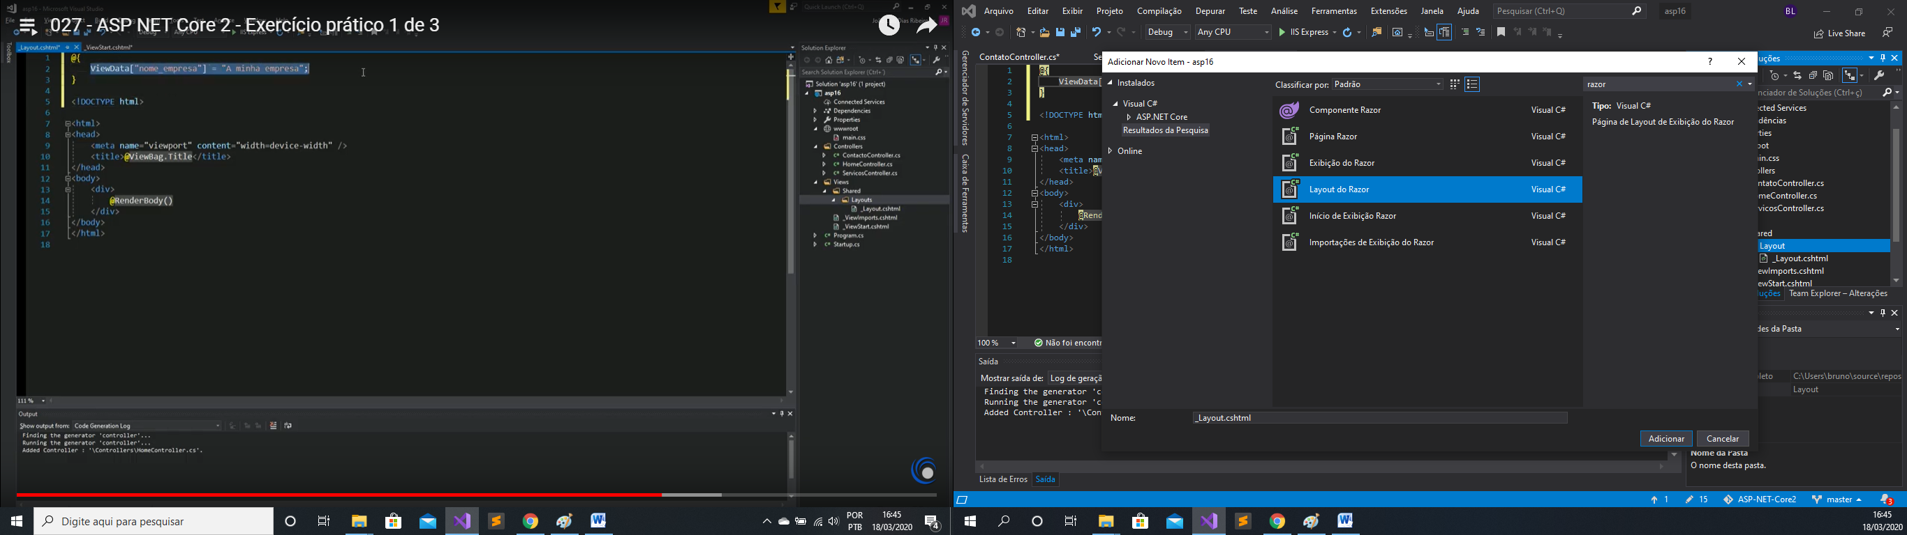

Em seguida no topo um razor da aplicação faremos a inserção em C# utilizando:

@{

ViewData["nome_empresa"] = "Minha Empresa";

}.

Para podermos definir um nome para a empresa. Substituindo o dentro do <head> <title>A expressão “ @ViewBag.Title” por “@ViewBag.nome_empresa”. Substituindo assim o Title pelo nome predefinido na ViewData[ ].

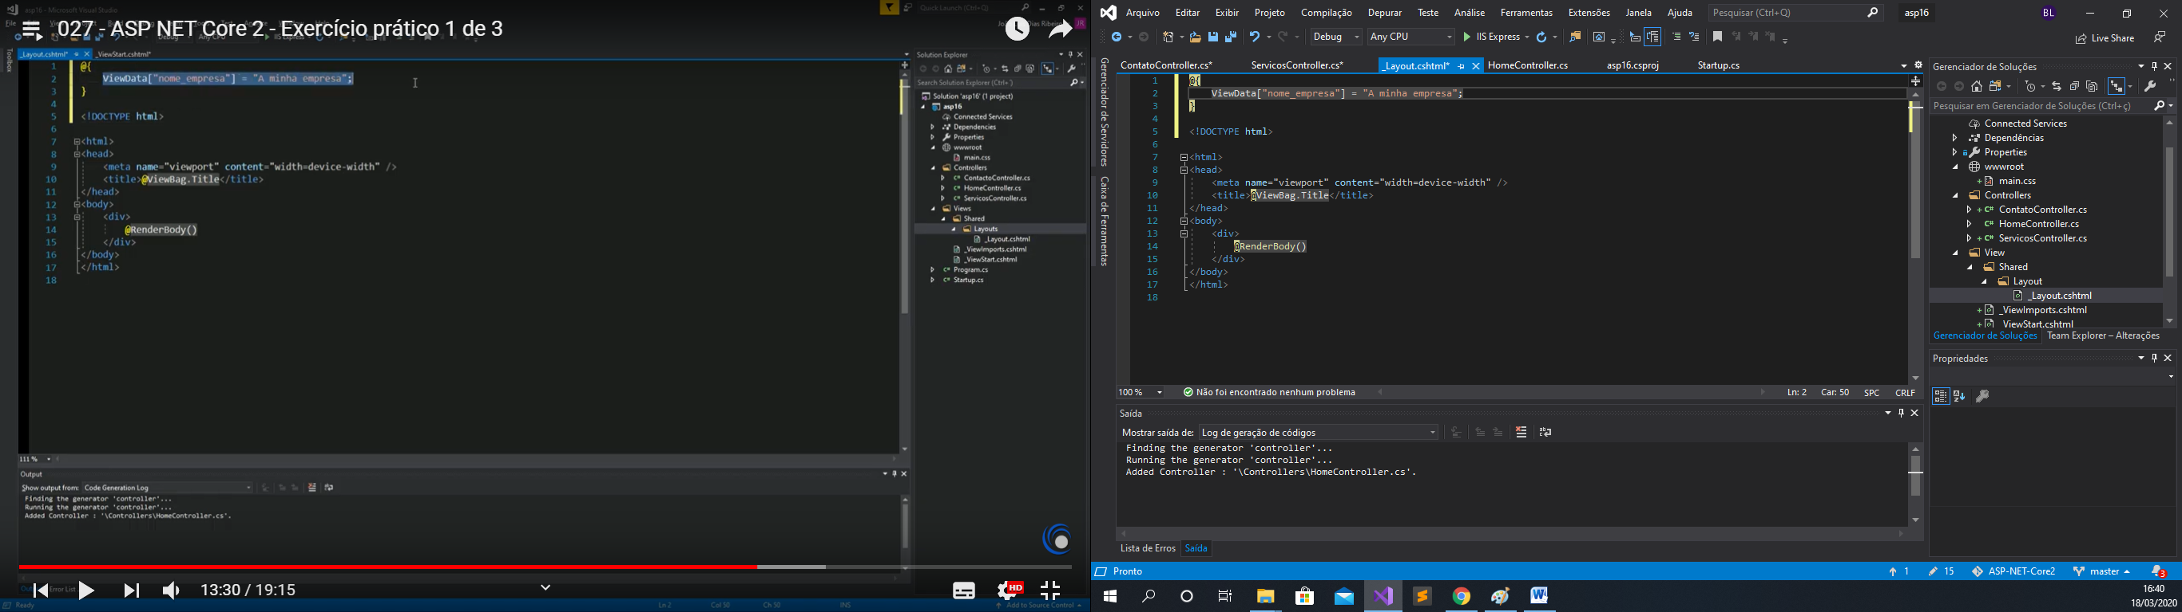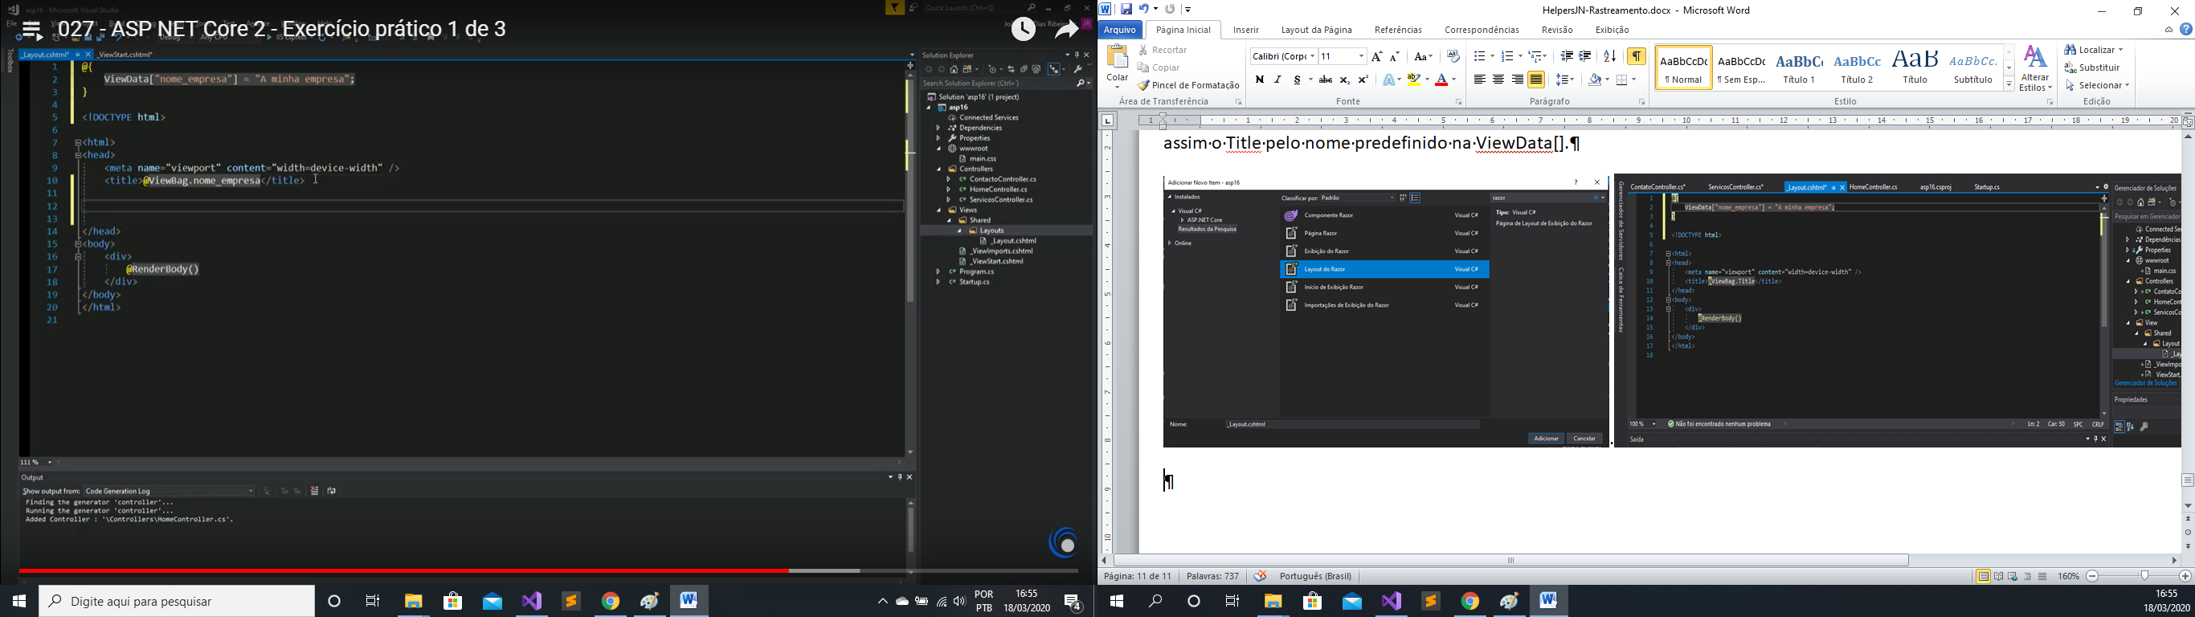

Voltado ao menu em wwwroot seguramos com o mouse e arrastamos main.css e soltamos abaixo da tag <Title>.

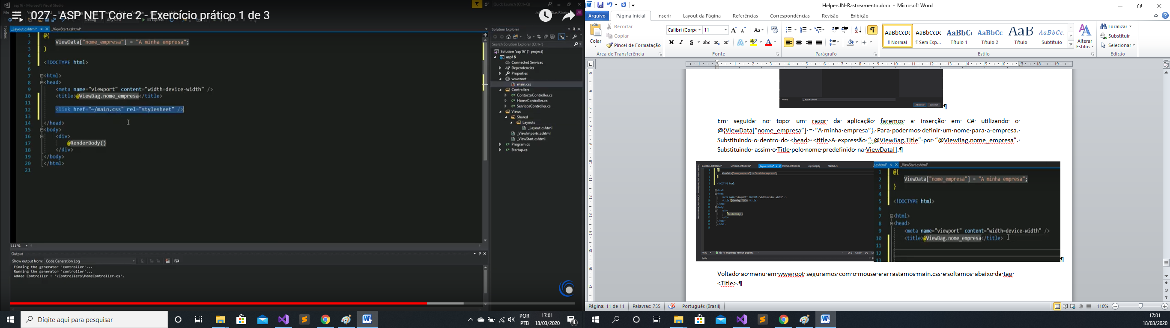

Em seguida no seu browser digite bootstrap 4 para visualizar a versão mais recente, no site vai ser necessário copiar o link Css e colar dentro _Layout.cshtml na tag <head> abaixo de <title> em seguida copie o link JavaScript (JS) e cole em <body> abaixo de @RederBody, e cole dentro VisualStudio como foi indicado na figura abaixo:

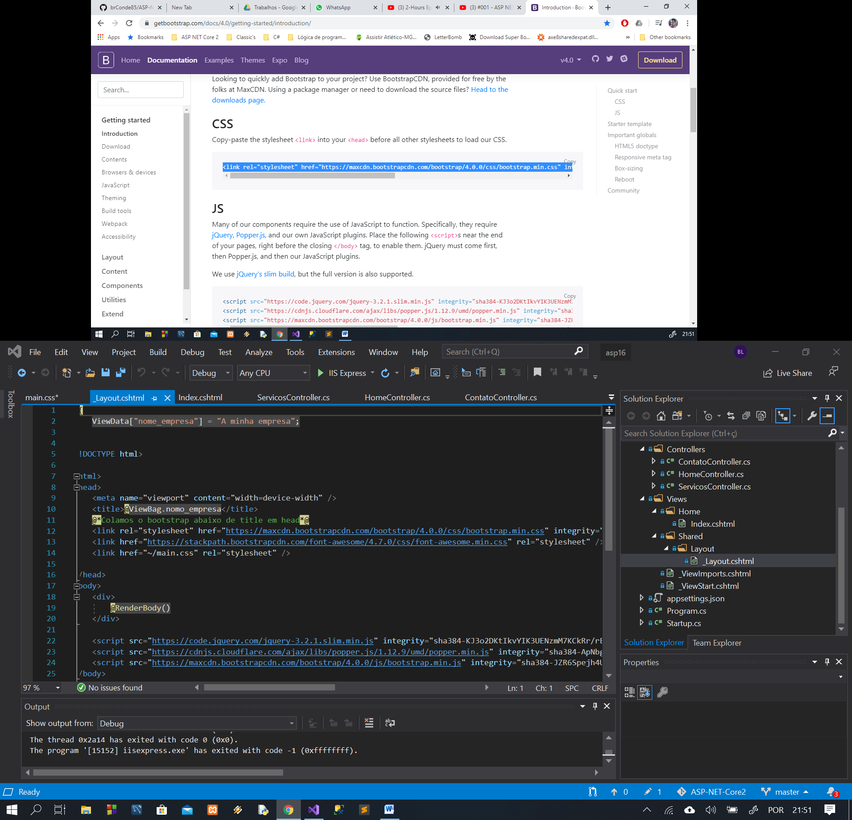

1º

2º

Em seguida volte em seu browser e digite font awesome (bootstrap CDN), copie ao fonte e cole o link do site após criar a expressão dentro do visual Studio em “_Layout.cshtml” em <head> como mostra a figura a cima:

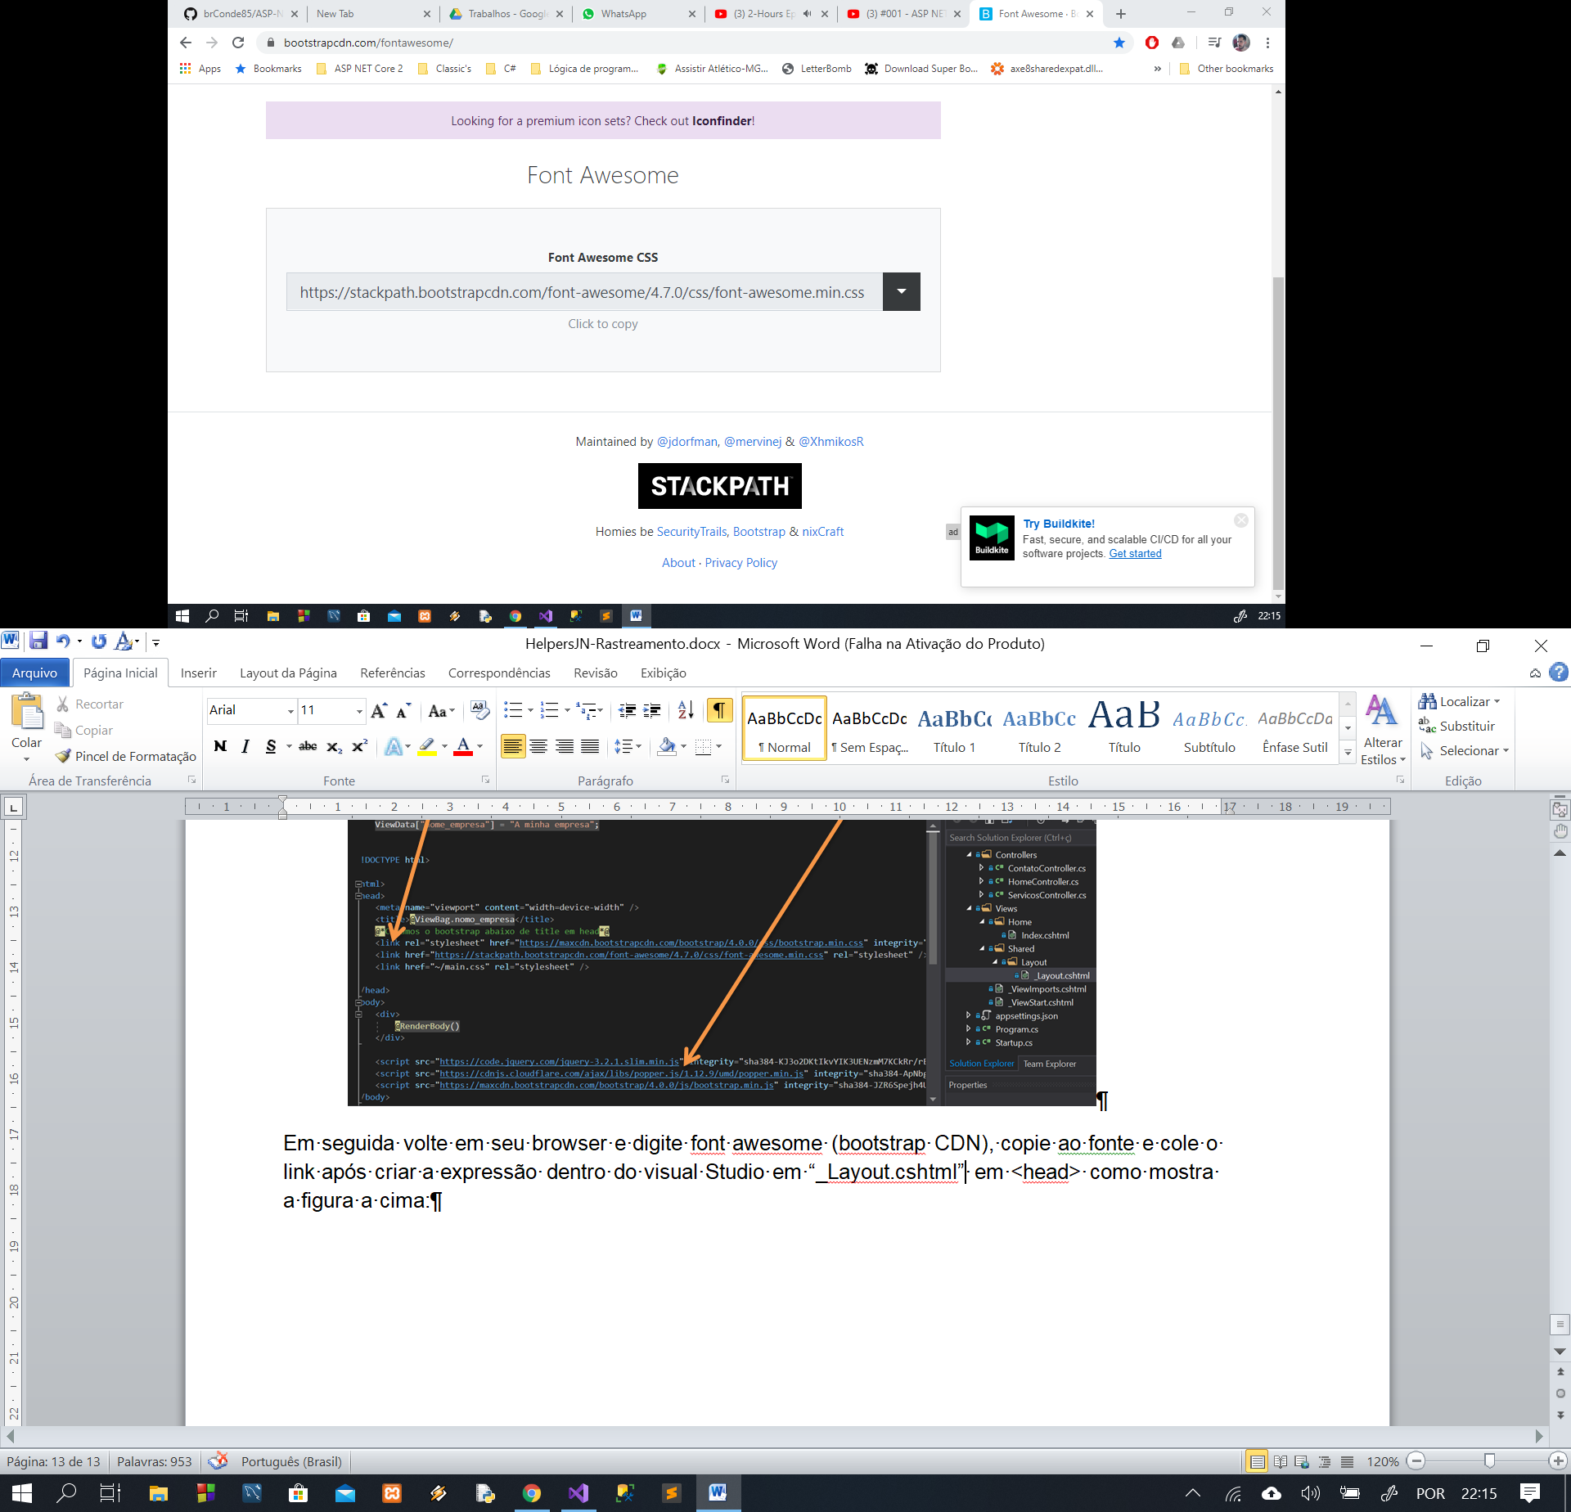

3º

Em seguida vamos dividir nosso body em quatro blocos. Como mostra a figura abaixo:



No VisualStudio irá ficar da seguinte forma dividiremos em cabeçalho, Navegação, Conteúdo (Chamado de RenderBody) e Rodapé, como mostra a figura abaixo:

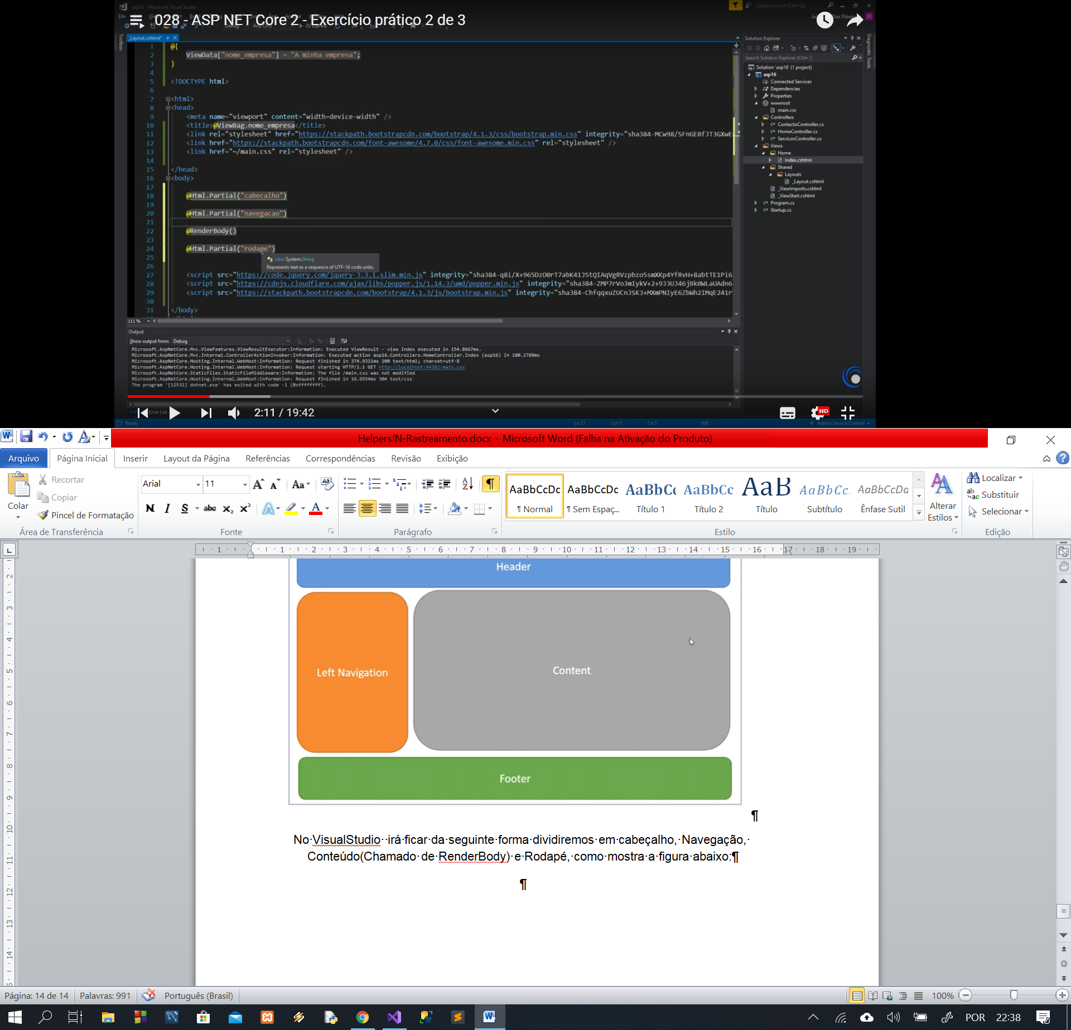

Ao criarmos essa estrutura o sistema irá procurar a existência dessa estrutura dentro da pasta Shared. Então iremos até a pasta Shared clicaremos com o botão direito e selecionaremos o “Adicionar”, depois “View” em seguida selecionaremos o campo “Create as Partial view”, em seguida vamos substituir os View name pelos nomes escolhidos Cabecalho, Navegacao, Rodape :

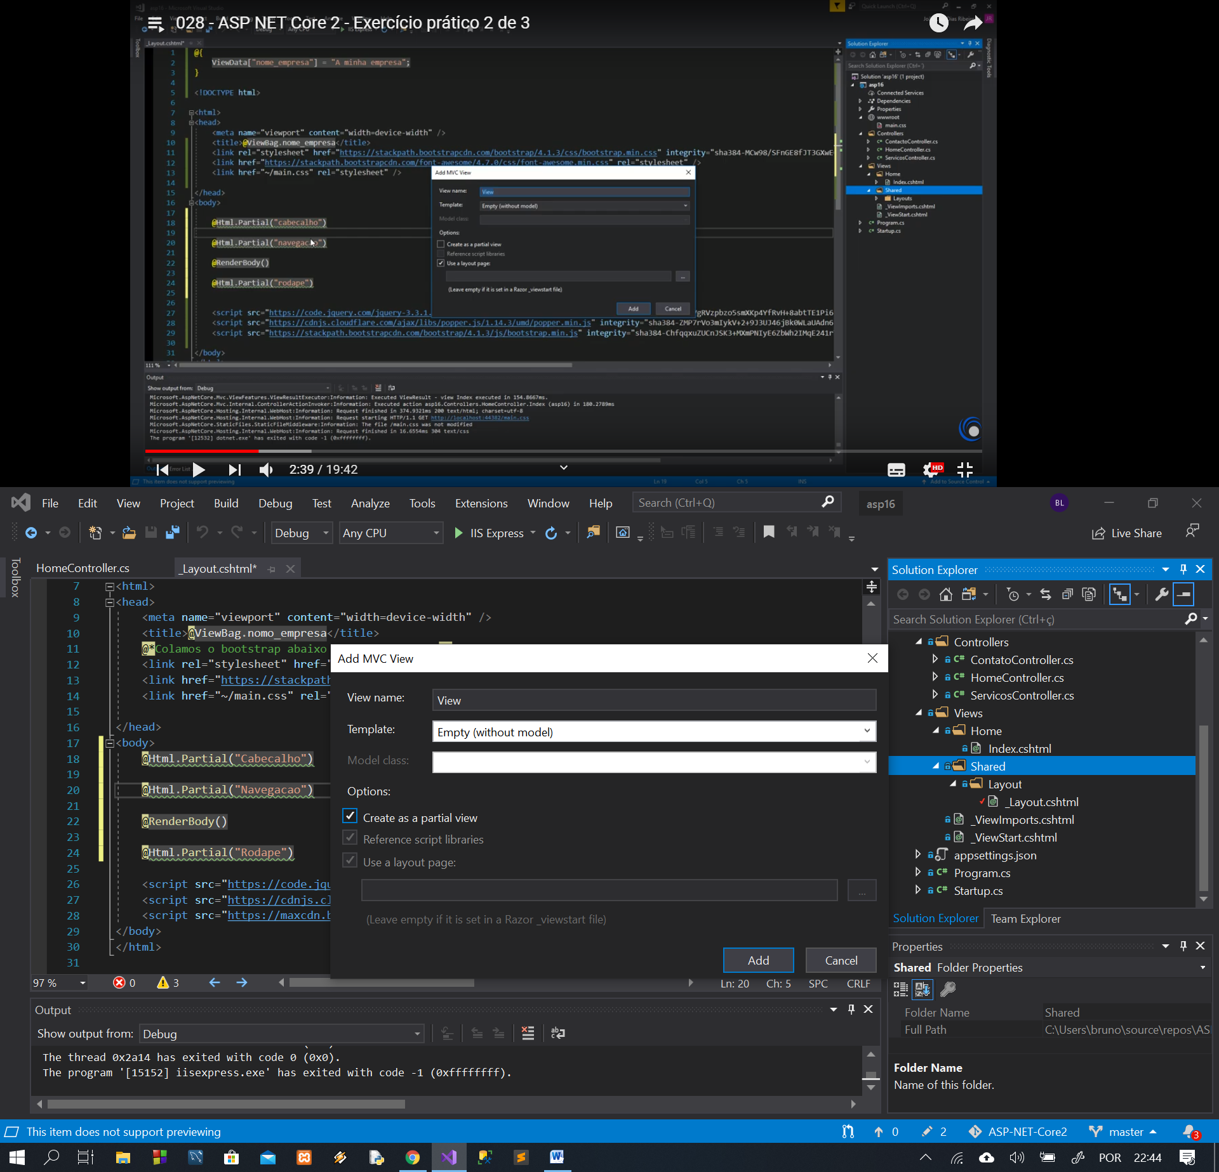

Cabecalho

Após criarmos as três paritals views vamos voltar a view cabeçalho que acabamos de criar apagar todo conteúdo em seu interior e em seguida vamos inserir um <div> e em seu interior vamos inserir uma classe. Essa classe irá carregar elementos do main e do bootstrap. Um desses elementos se chama container-fluid ela faz com que nossa pagina ocupe toda a largura do nosso browser. Logo após o container fluid vamos entrar com o “cabeçalho” para podermos definir a cor das letras, a cor de fundo entre outros e depois “p-3” que é uma classe do bootstrap que nos permite fazer um pathing() numa escala de 1 a 5. Agora inserimos <h1> para definirmos um titulo e <i> para podermos chamar um ícone. Depois voltamos até _Layout.cshtml e copiamos o nossa @viewbag onde definimos nosso titulo. E colamos como mostra a figura a seguir:

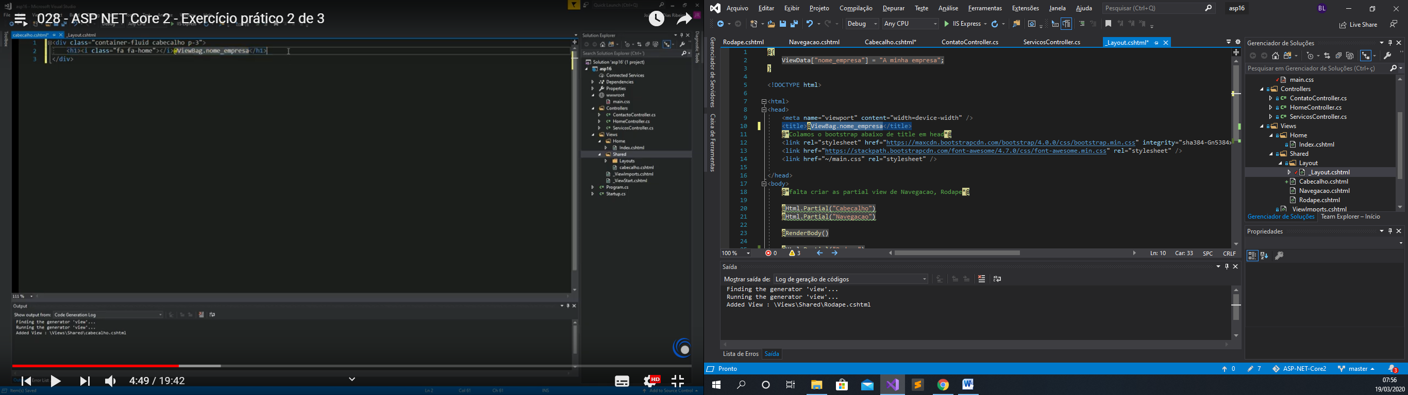

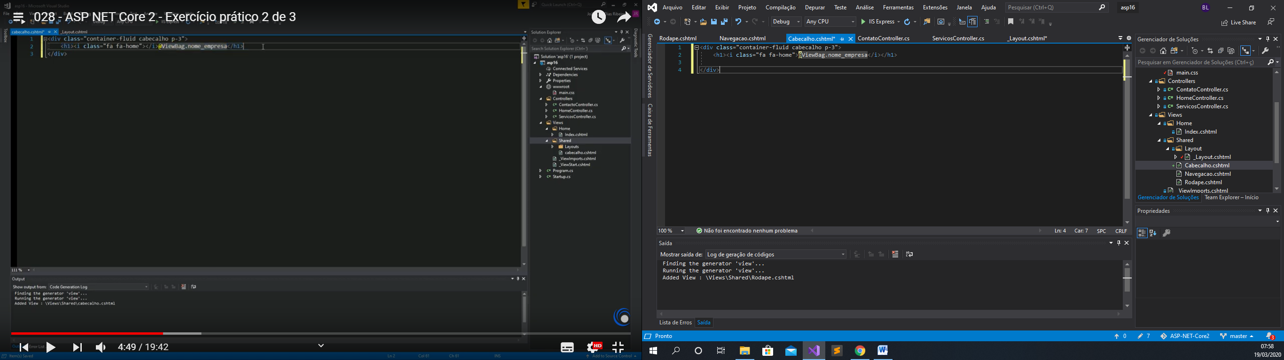

OBS.: Dentro de <i> temos a classe de nome “fa fa-home” que se refere ao um ícone que ainda vamos inseir.

Com todos os passos acima realizados já podemos ver uma pré-visualização de como está nossa aplicação:

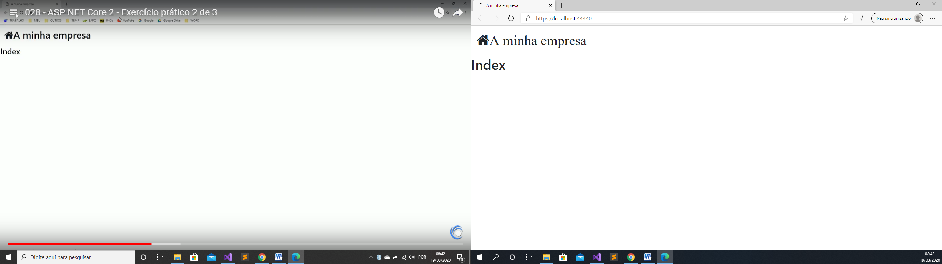

Resumindo o homeController é o nosso inicio da aplicação que irá retornar uma view, que em nosso caso seria a Index.cshtml.

Para dar sequencia vamos passar para o rodapé de nossa aplicação. Que deverá conter, nome da empresa, ícones, copyright, entre outros items, como mostra a figura a abaixo:

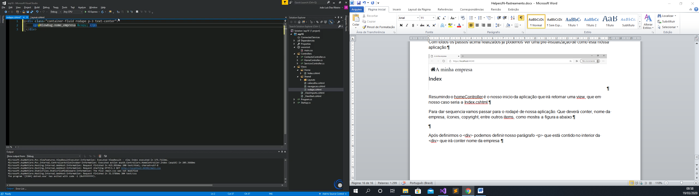

Após definirmos o <div> podemos definir nosso parágrafo <p> que está contido no interior da <div> contendo o nome da empresa e o símbolo do copyright com “&copy;” como mostra figura acima. Em seguida inda dentro do nosso parágrafo vamos inserir DateTime. para termos em nossa aplicação a data atual.

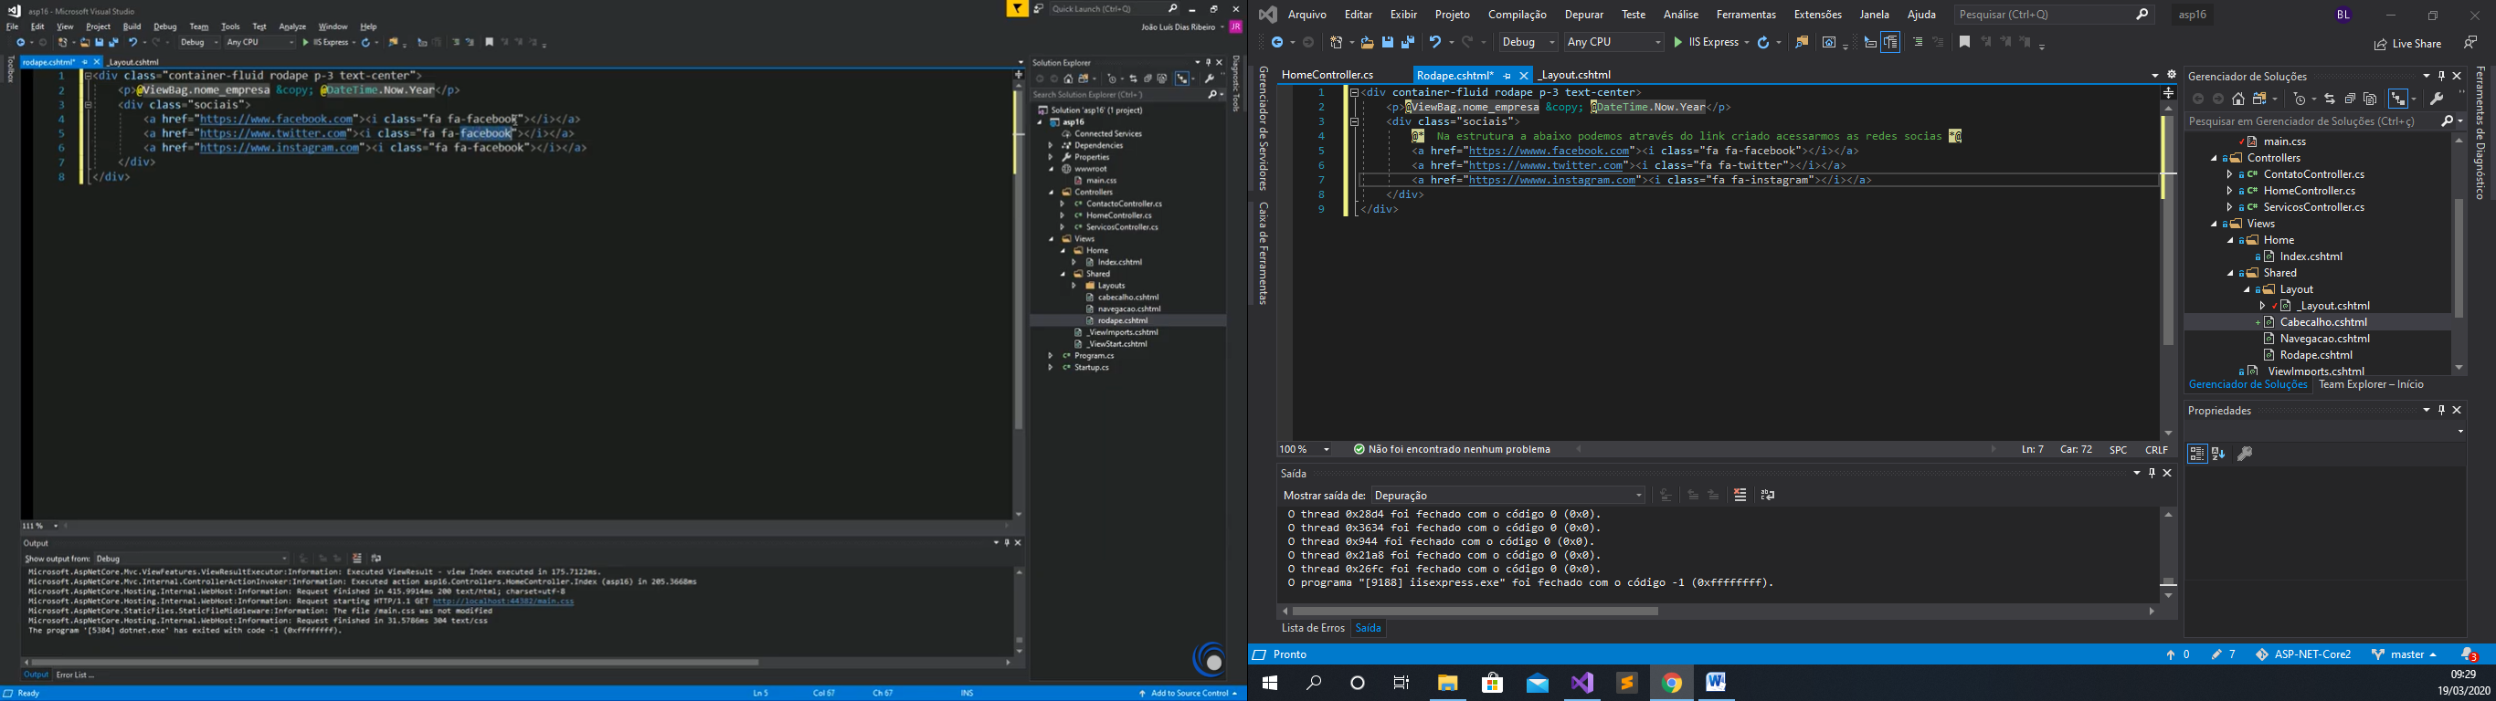

O font Awesome contém vários ícones podendo ser carregados como mostra à figura acima. Feito boa parte de nosso rodapé agora podemos criar as classes (Rodape e Cabecalho) no interior do nosso “main.css”.

OBS.: Prestar extrema atenção ao criar os nomes das classes para serem os mesmos

No VisualStudio ao inserirmos o background color “rgb()” temos a opção de definir cores dentro do main.css. No caso abaixo estamos definindo uma cor de fundo como mostra a figura:

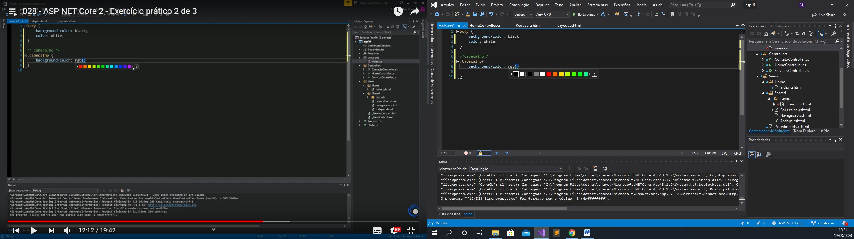

(Precionando crtl + espaço) e mantendo o cursor dentro de um número nos parênteses podemos carregar a cor especificada. E alterar a cor que deixamos predeterminadas.

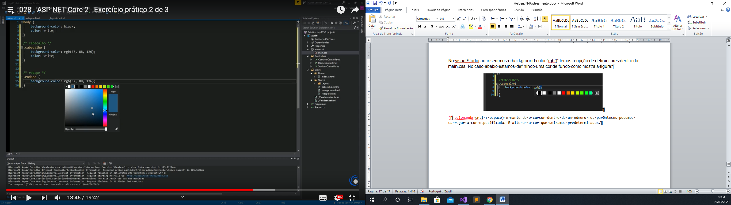

Como deve estar o main após todas as modificações já realizadas:

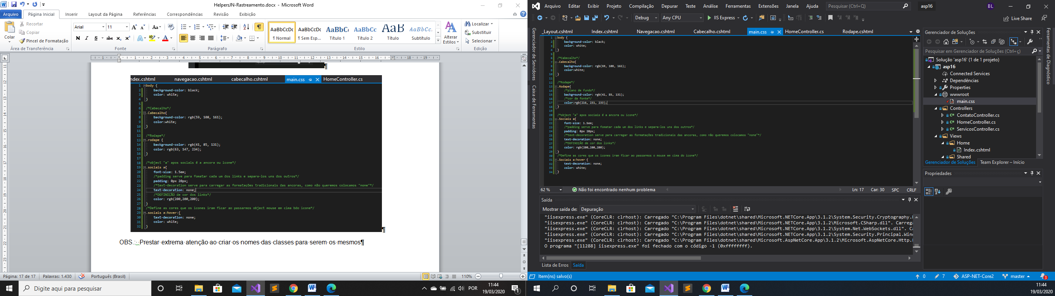

Ao executar o projeto temos a seguinte tela:

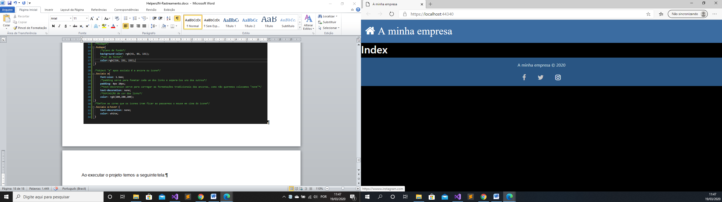

Agora vamos criar as duas Views que faltam dentro de HomeControllers. Porém não vamos criar como partial view como fizemos em HomeControllers. Para isso vamos até ServicosController clicar com o botão direito no retorno do método public IActivetResult ou seja em View() escolhendo a opção add View. Em seguida vamos desmarcar a opção de partial view e vamos adicionar. O mesmo feito acima também pode ser feito com HomeContato.

Obs: Vamos manter o nome de Index, pois esse será o nome para o controlador Serviços não influenciando em nada o outro index já existente dentro do HomeControllers.

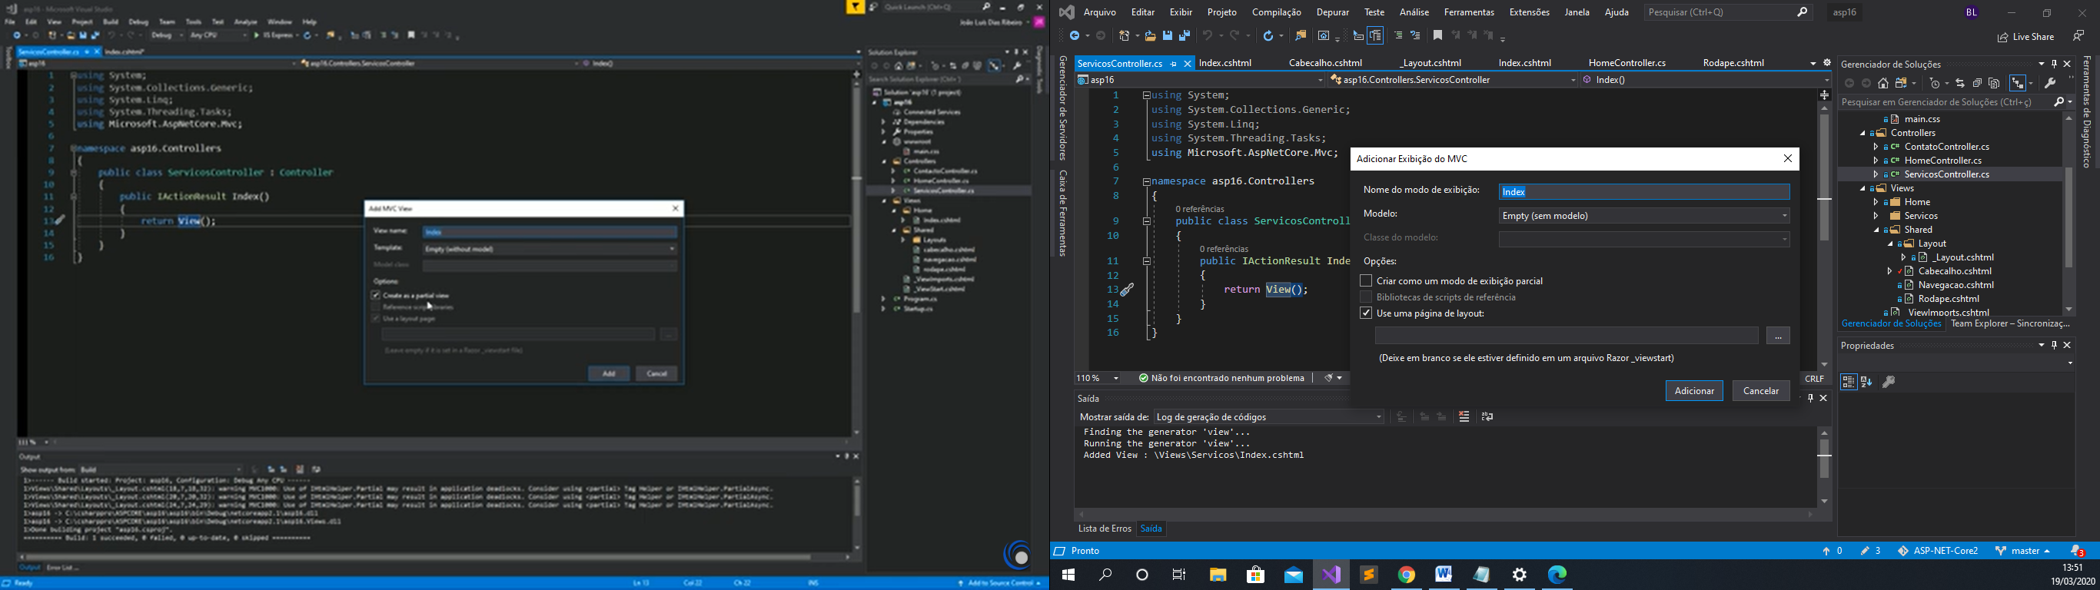

Depois de Criar a view serviços abra para seu e limpe os campos como mostra a figura abaixo.

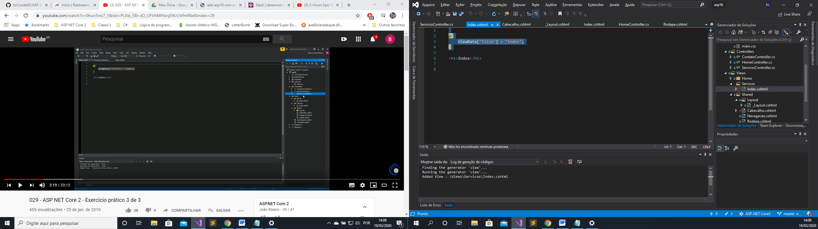

Serviços

Em seguida vamos renomear o conteúdo de titulo como Serviços. O mesmo deve ser feito com Contato.

Após fazer a mesma operação acima vamos voltar ao Index da pasta Home. E vamos realizar as ações demostradas na figura abaixo:

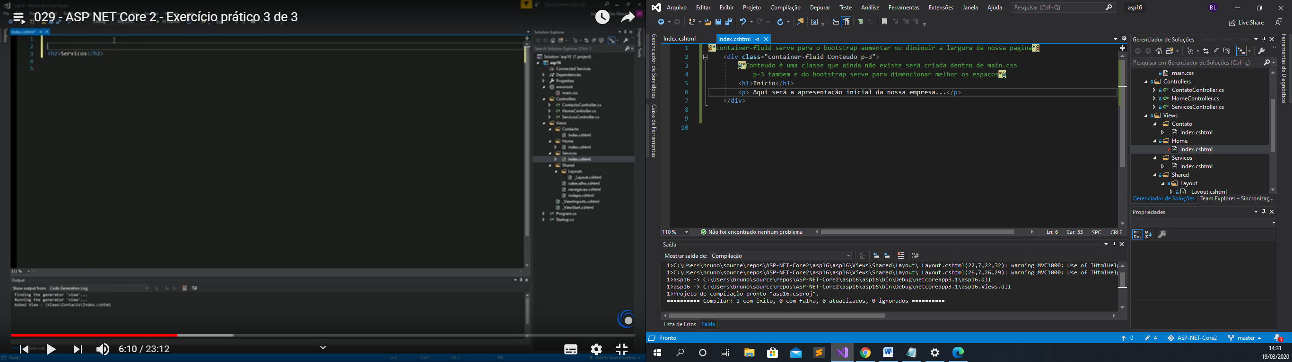

Em Index da pasta “Serviço” vamos realizar algo semelhante, porém, vamos criar três serviços para exemplificar como mostra a figura a seguir:

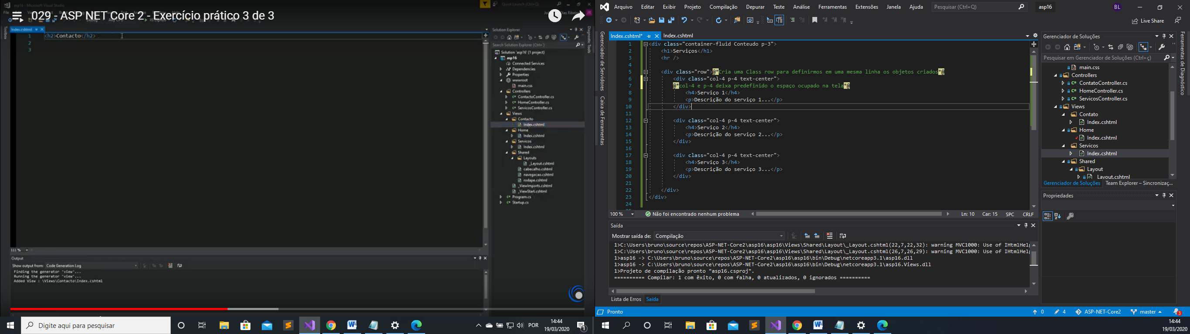

Agora vamos para Index da HomeContato:

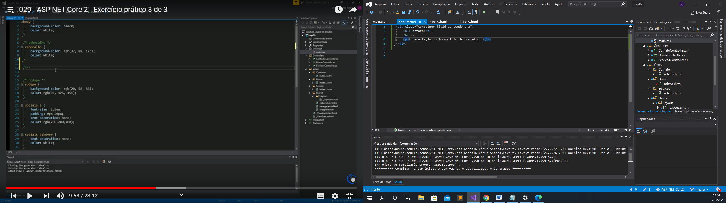

Em seguida vamos retornar a main.css e realizar as operações de adição de novos campos como Navegação e Conteúdo. Começando pelo conteúdo (Nele vamos inserir os elementos de formatação como background e cor dos elementos centrais da página), como mostram a figura abaixo: OBS: a classe “Conteudo” que vai ser criado irá responder pelos métodos criados acima.

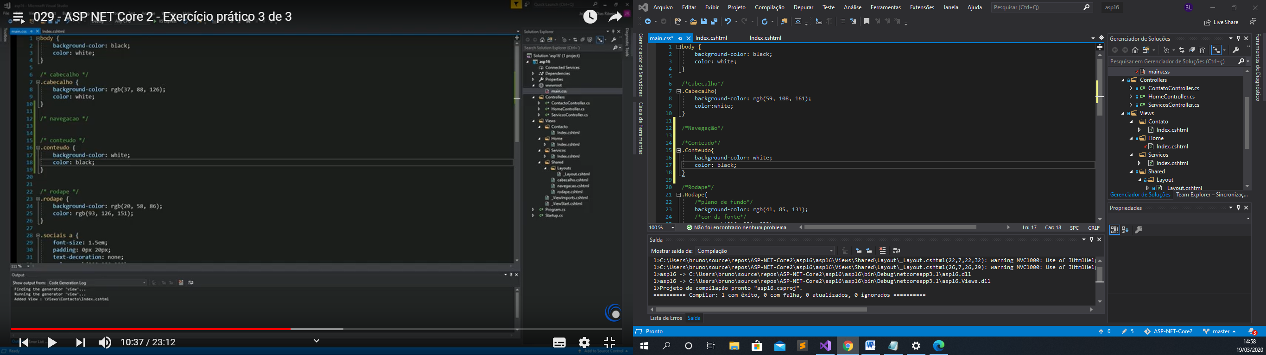

Feito isso podemos carregar as paginas para visualizarmos como está ficando:

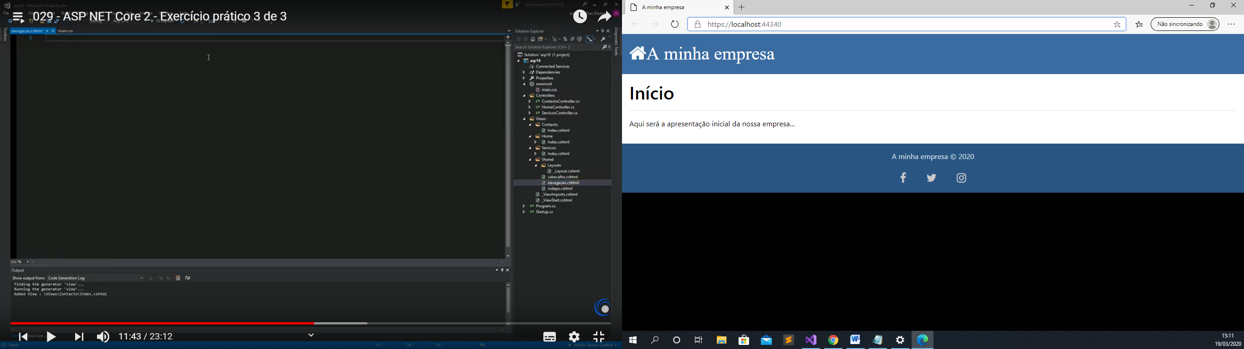

Agora vamos à “Navegação” para irmos entre as paginas criadas inserir os links para navegação. Para isso vamos precisar associar os Controllers criados e descobrirmos como saltar dentro de uma View para controladores diferentes. Já dentro de Navegação dentro da pasta Shared então vamos fazer o que mostra a figura a seguir:

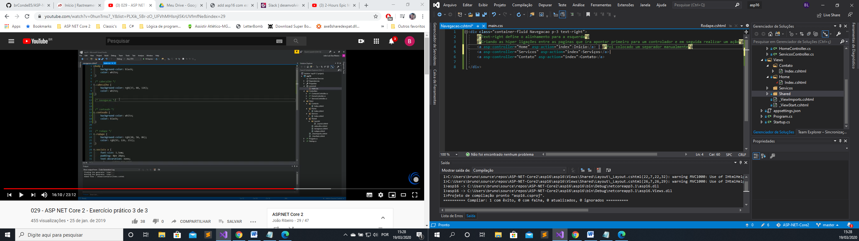

Agora voltando ao main.css vamos concluir o item Navegação como mostra a imagem abaixo:

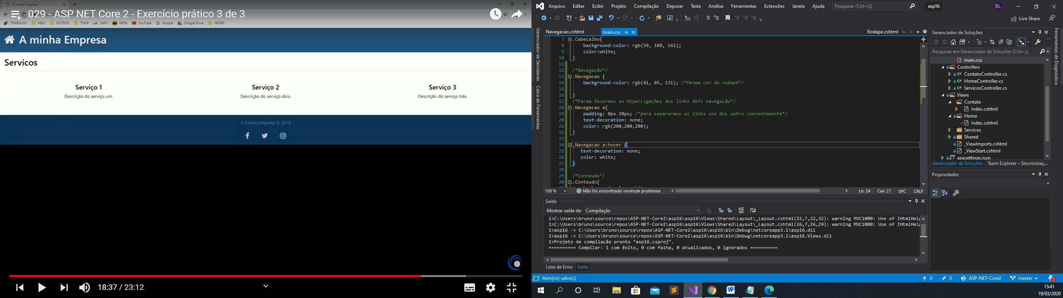

OBS.: Em_Layout.cshtml definimos todo o posicionamento da página definindo assim como será a estrutura da nossa página. Para nossa organização seguimos o mesmo estilo em main.css para nossa melhor visualização. Ou seja:

Layout:

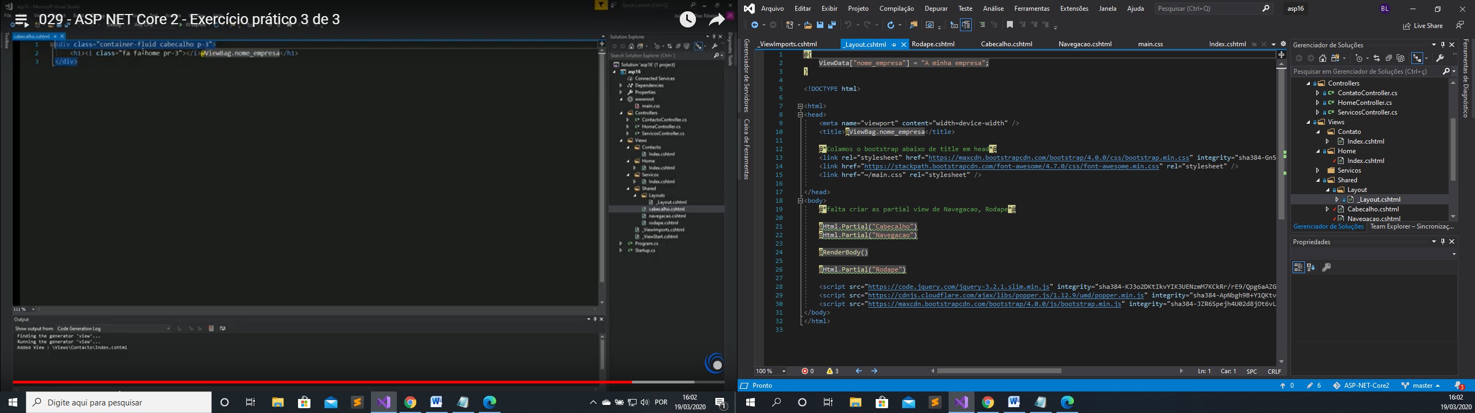

Main:

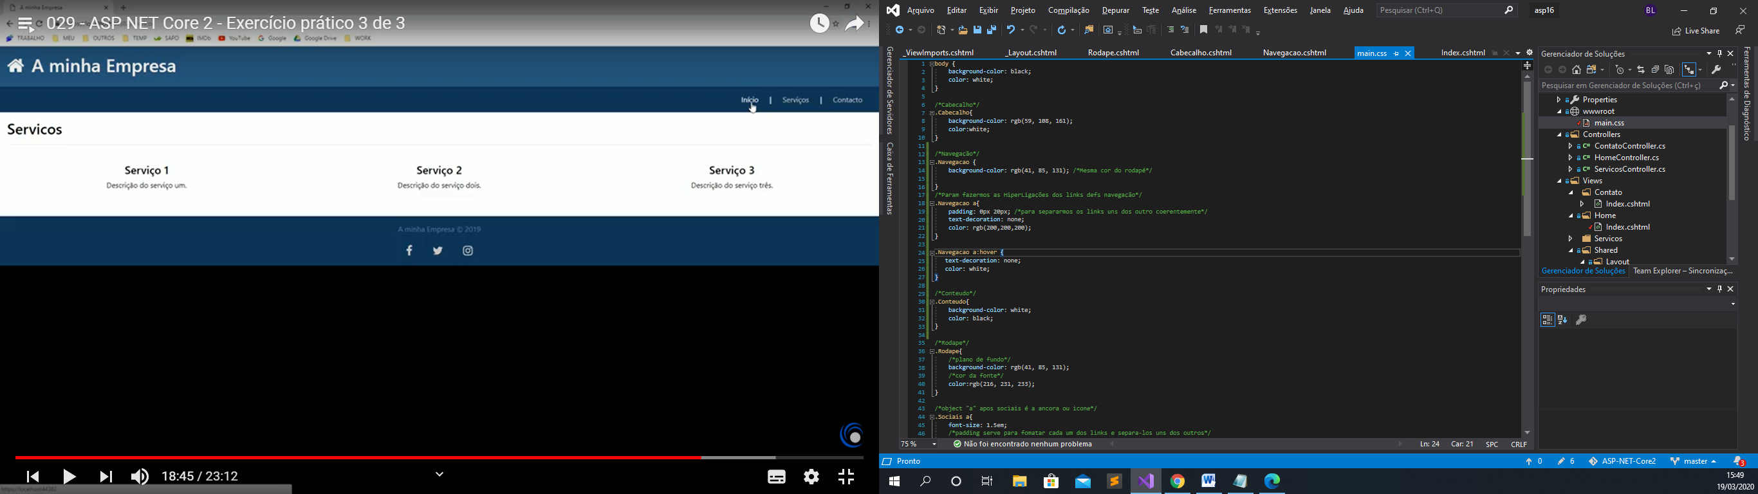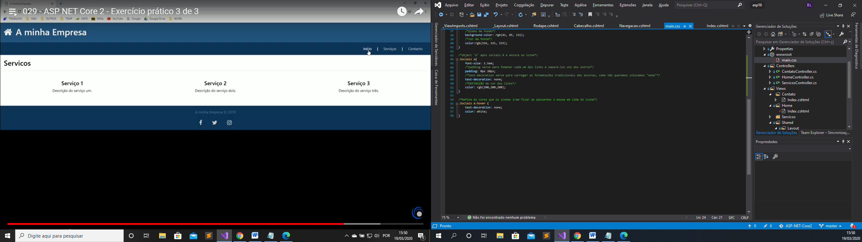

Para finalizarmos podemos colocar o ícone da casinha como um hyperlink conectando a pagina inicial. Para isso voltamos ao cabeçalho dentro de layout faremos o seguinte:

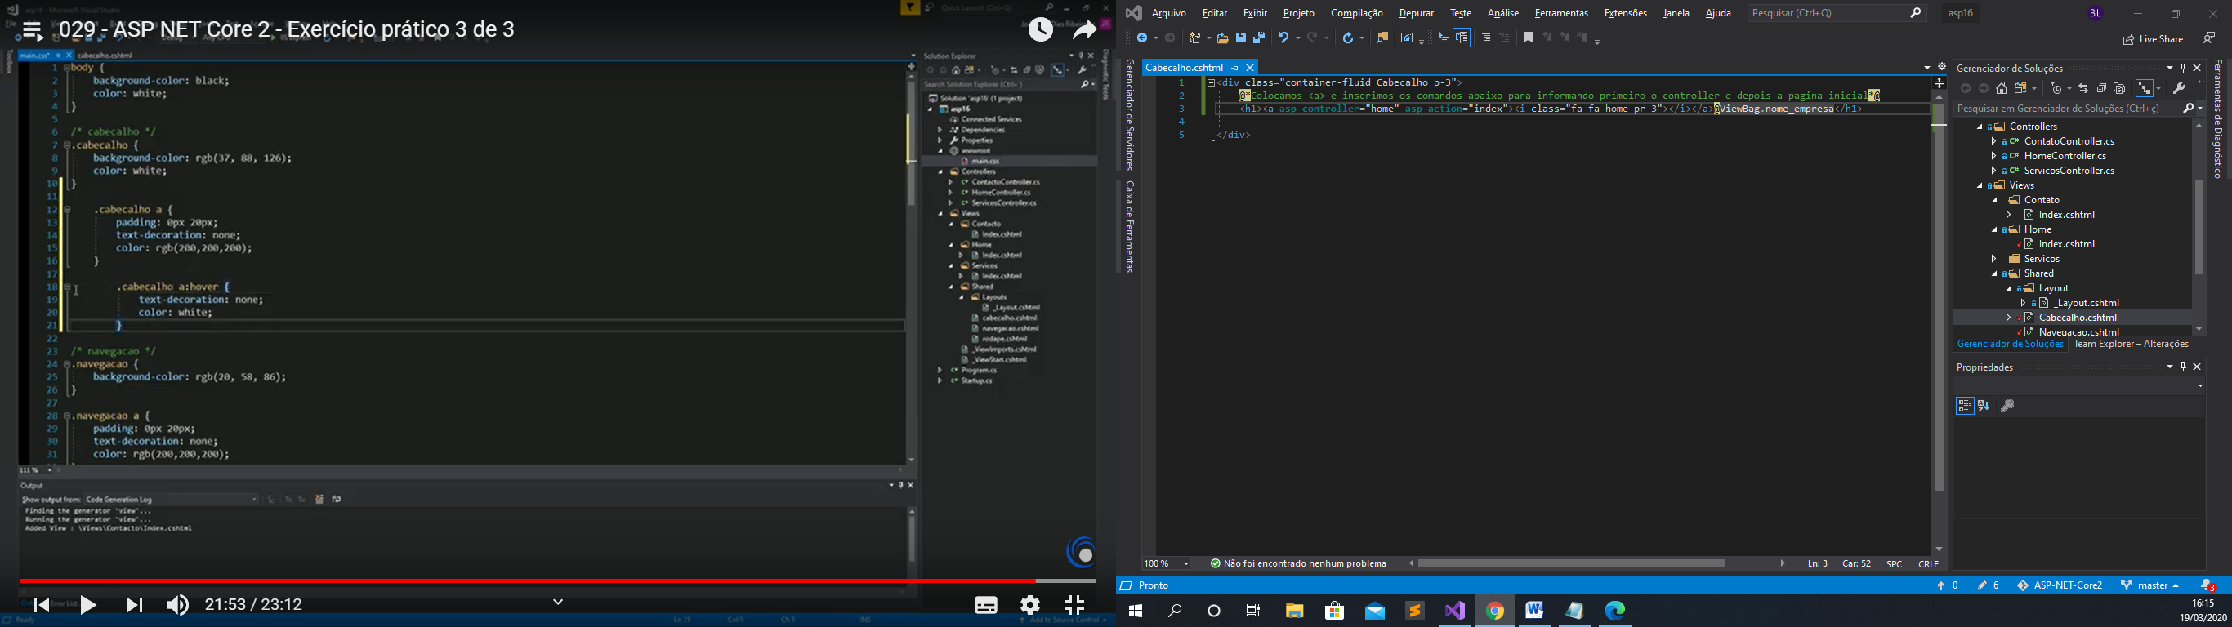

Agora voltamos ao main para definirmos como o “Cabecalho” irá se comportar quanto às cores do ícone antes e depois de passarmos o mouse sobre ele. Para isso podemos copiar e colar o conteúdo da “Navegacao” :

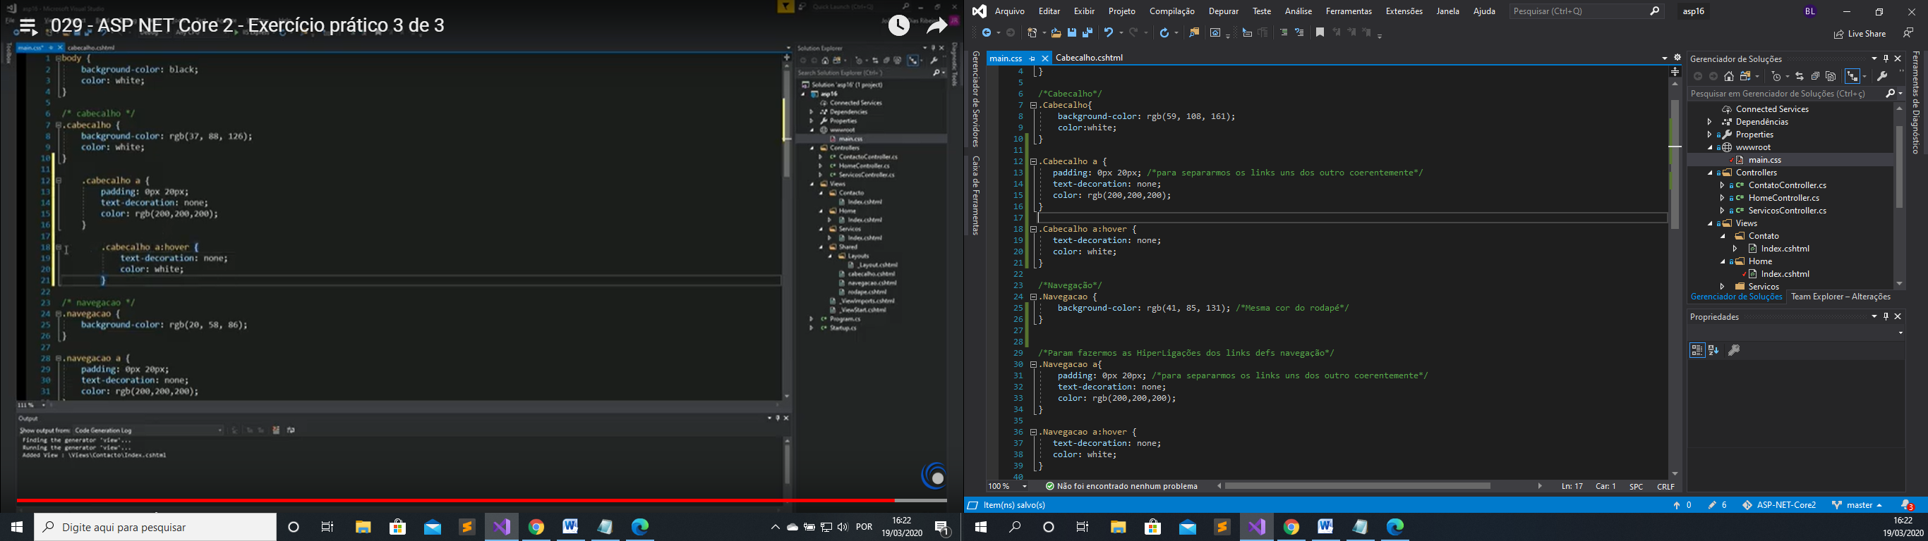

E assim finalizamos nosso primeiro projeto:

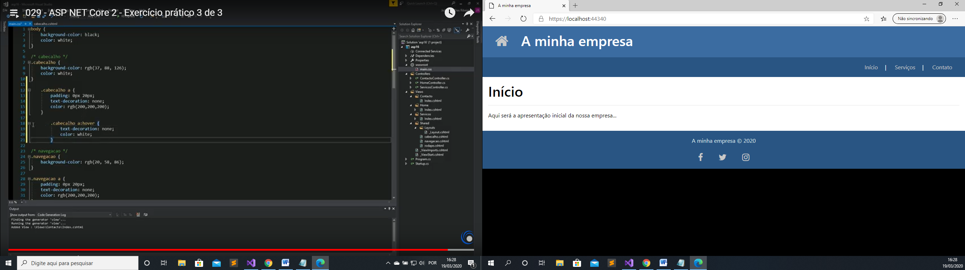

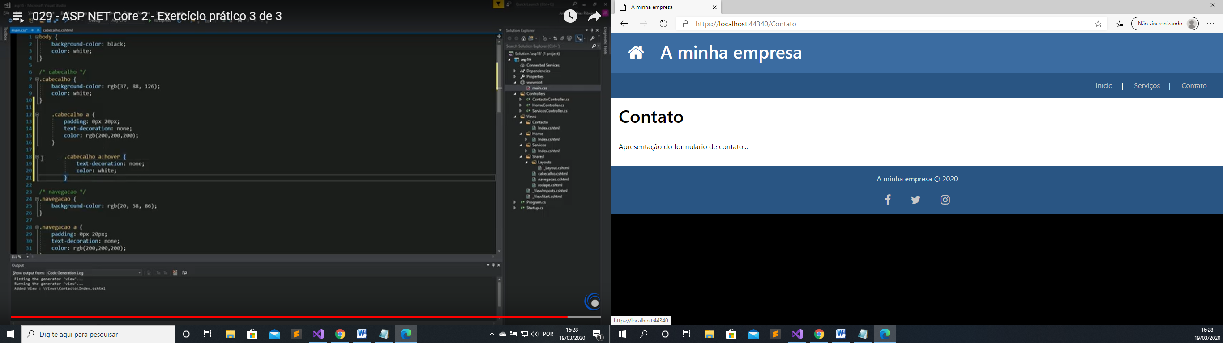

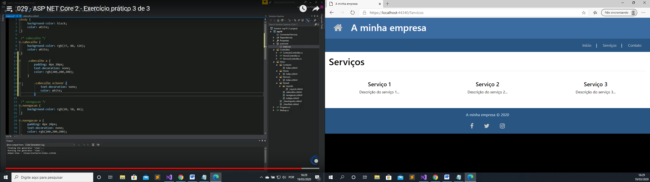

# Parte 2 Models

Model é uma classe que armazena os dados dentro de um MVC. Para exemplificar vamos Criar um novo projeto e daremos nome de asp17.

Então após termo criado o conteúdo básico como: preenchendo “Startup.cs” vamos também criar uma nova pasta com o nome de Models.

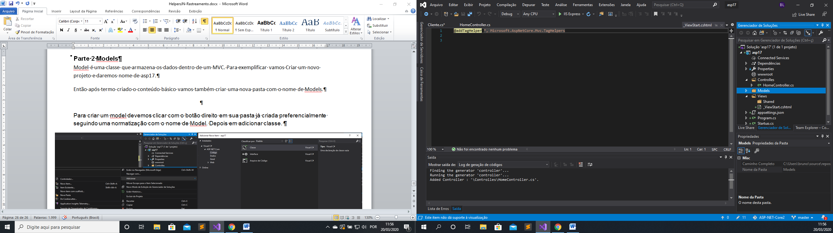

Não existe um conteúdo próprio em Models ao clicar com o botão direito do mouse como temos para Views e também para Controllers:

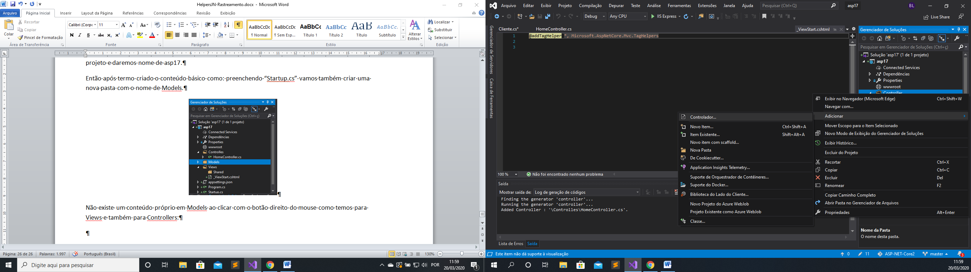 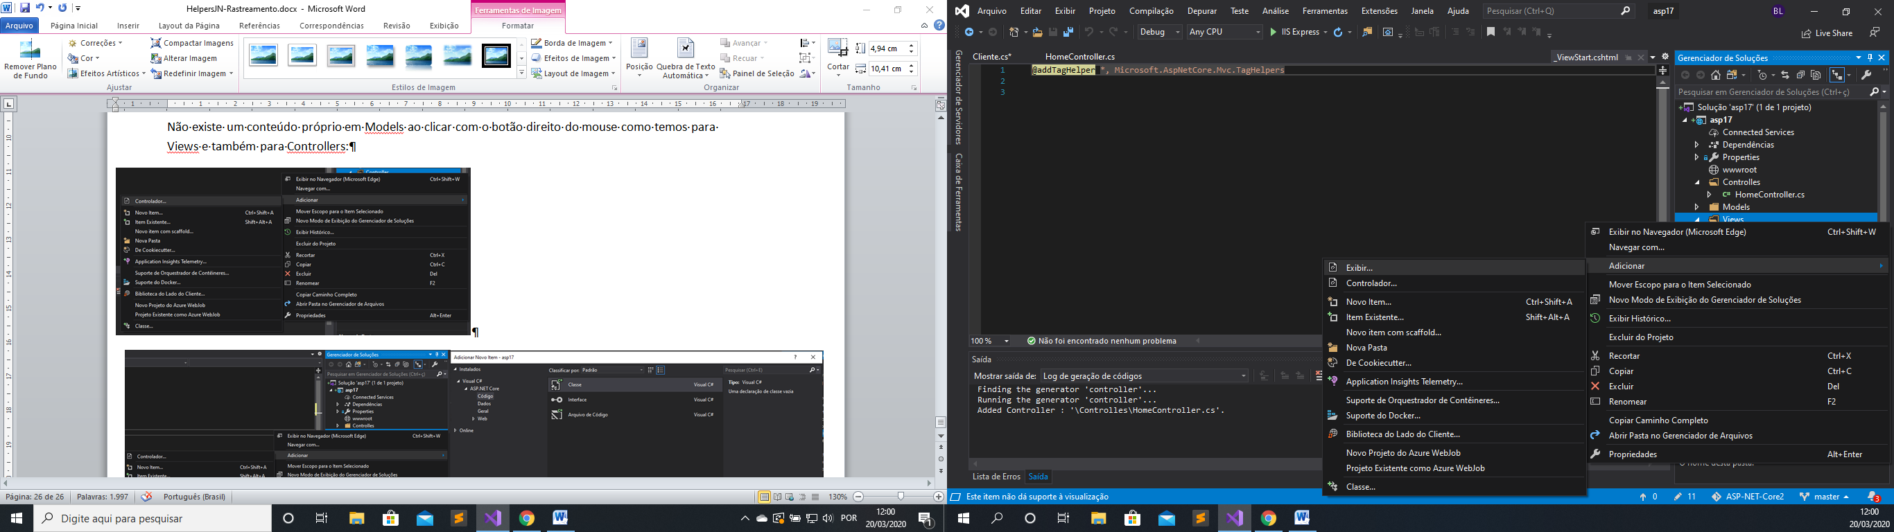

Controllers Views

Mas temos outro conteúdo que ainda não foi explorado o conteudo classe:



Para criarmos uma classe podemos fazer o mostra a figura a seguir:

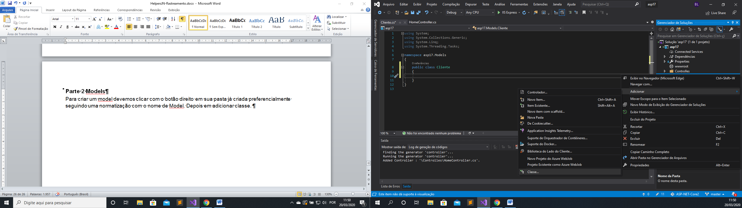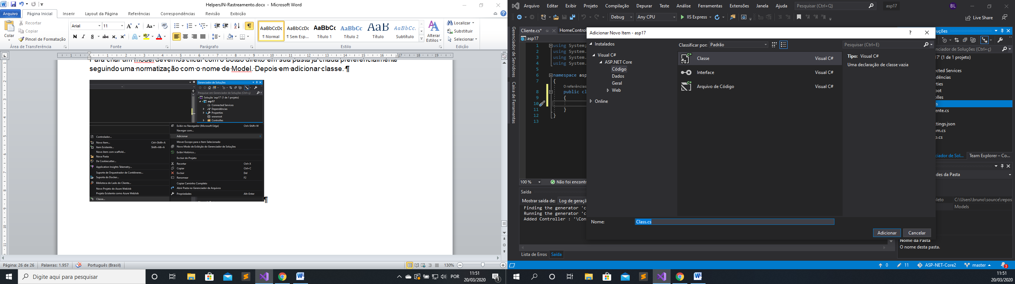

1º

2º

Ao criar a classe defina deu nome como Clientes e entre na classe que você acabou de criar para preencher seus atribuitos(nome e sobrenome). Uma curiosidade ao definir os geters e os seters e a seguinte, ao digitar: “prop” e apertado à tecla tab duas vezes ocorre o alto preenchimento da expressão como mostra o exemplo:

prop

public int MyProperty { get; set; }

Ao termino ficara os dois atributos Nome e Sobrenome.

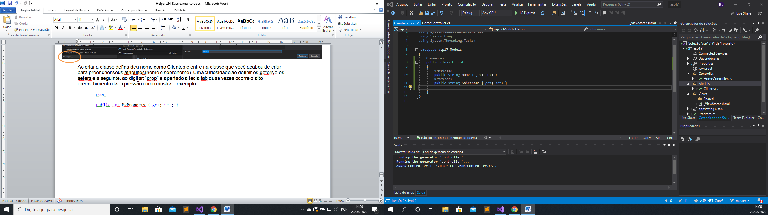

Para instanciarmos a classe Models dentro de controllers temos a forma antiga:

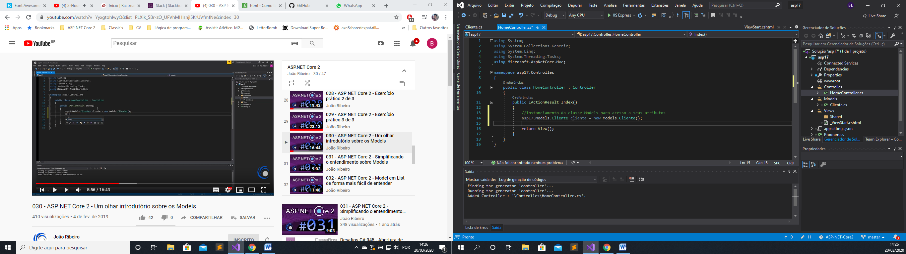

A seguir vamos realizar uma maneira mais prática de instanciarmos a classe Models e gerarmos uma lista para carregar uma lista de clientes.

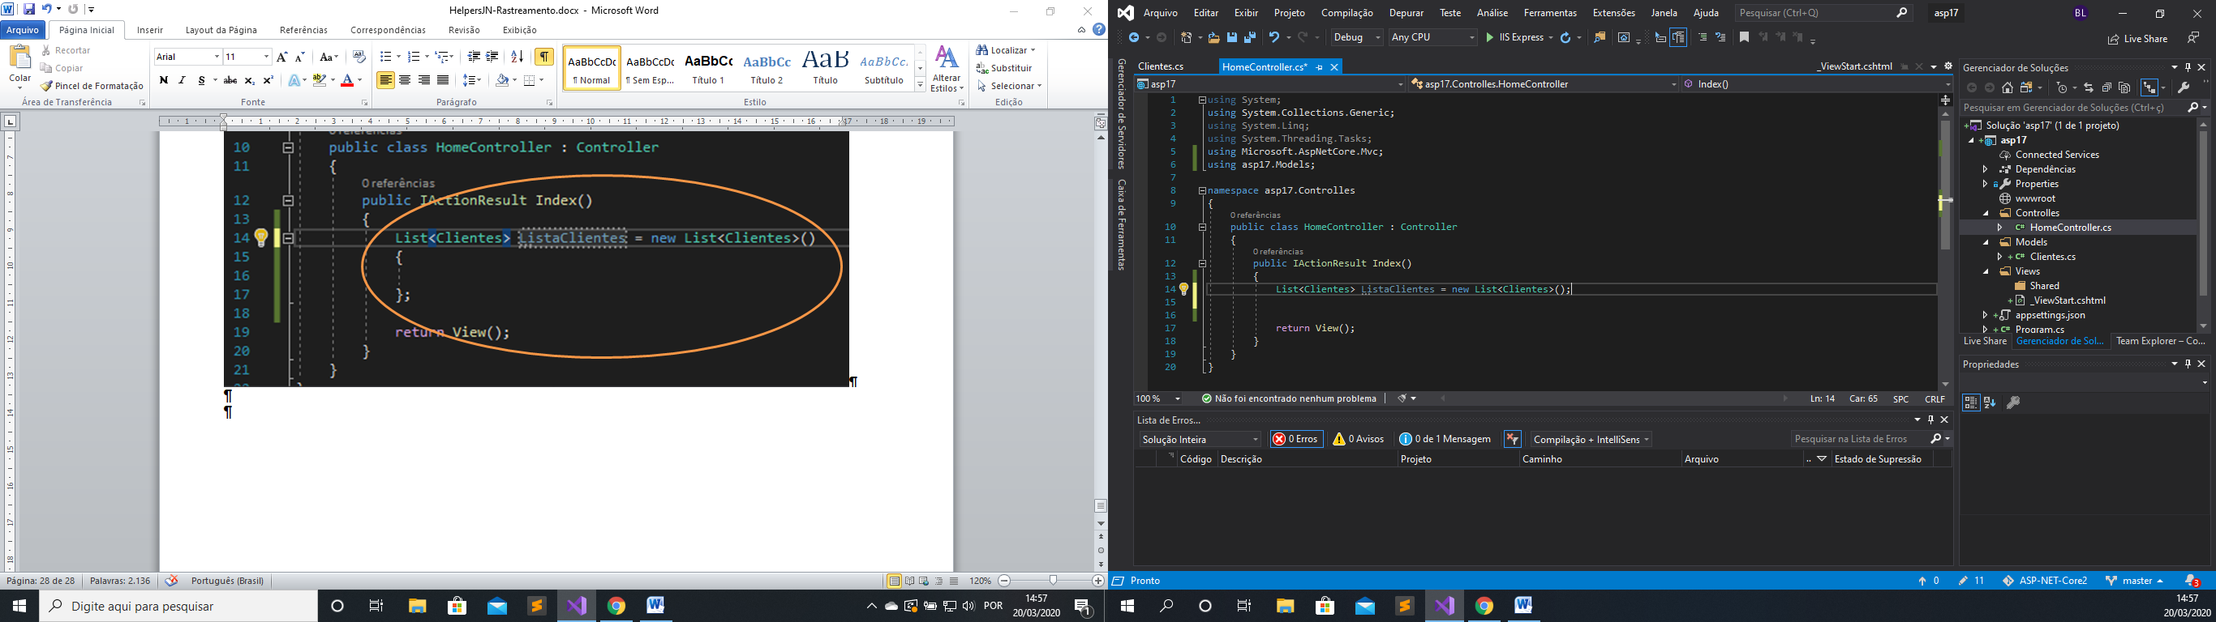

Agora vamos criar uma lista de usuário e inserirmos o retorno no caso a lista de clientes que foi criada.

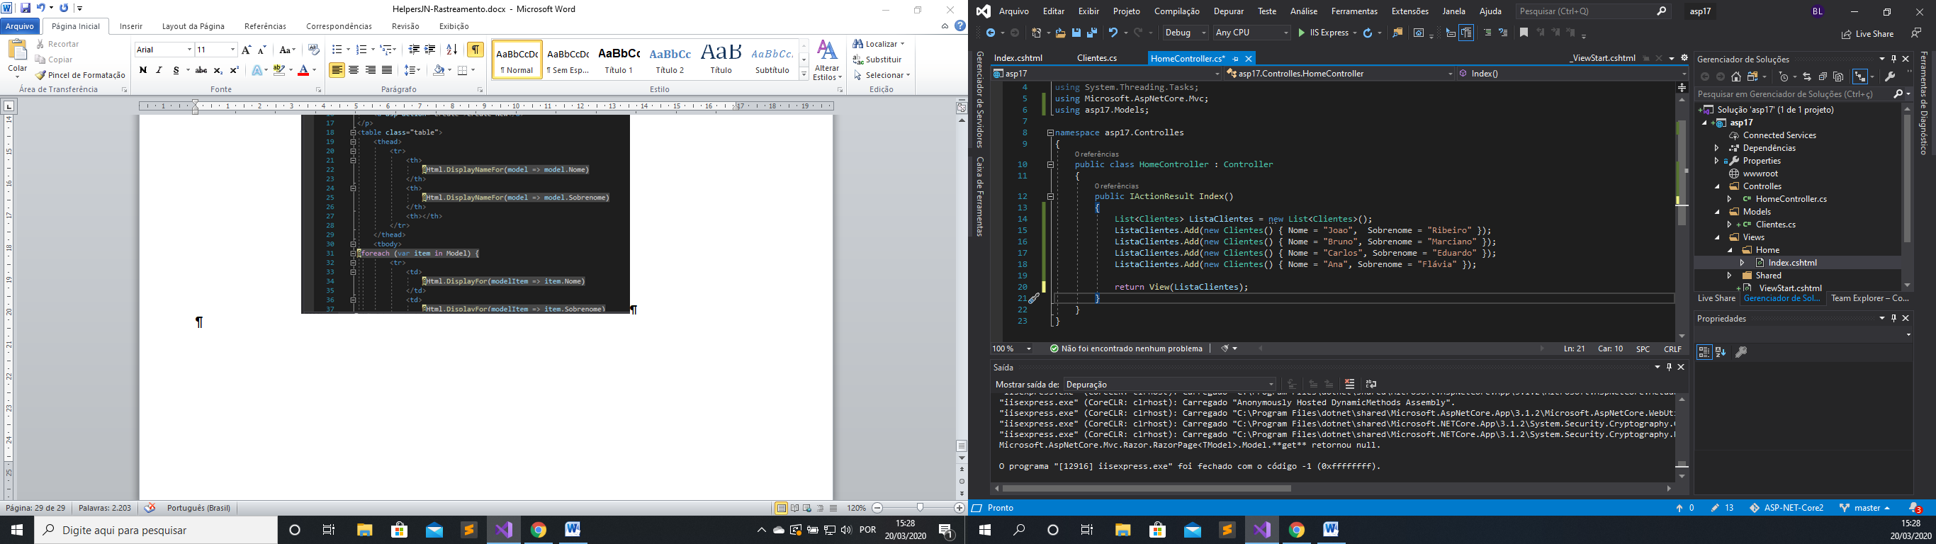

Em seguida clicando com o botão direito em return View(); vamos criar uma View que ira conter uma lista como mostra o exemplo abaixo:

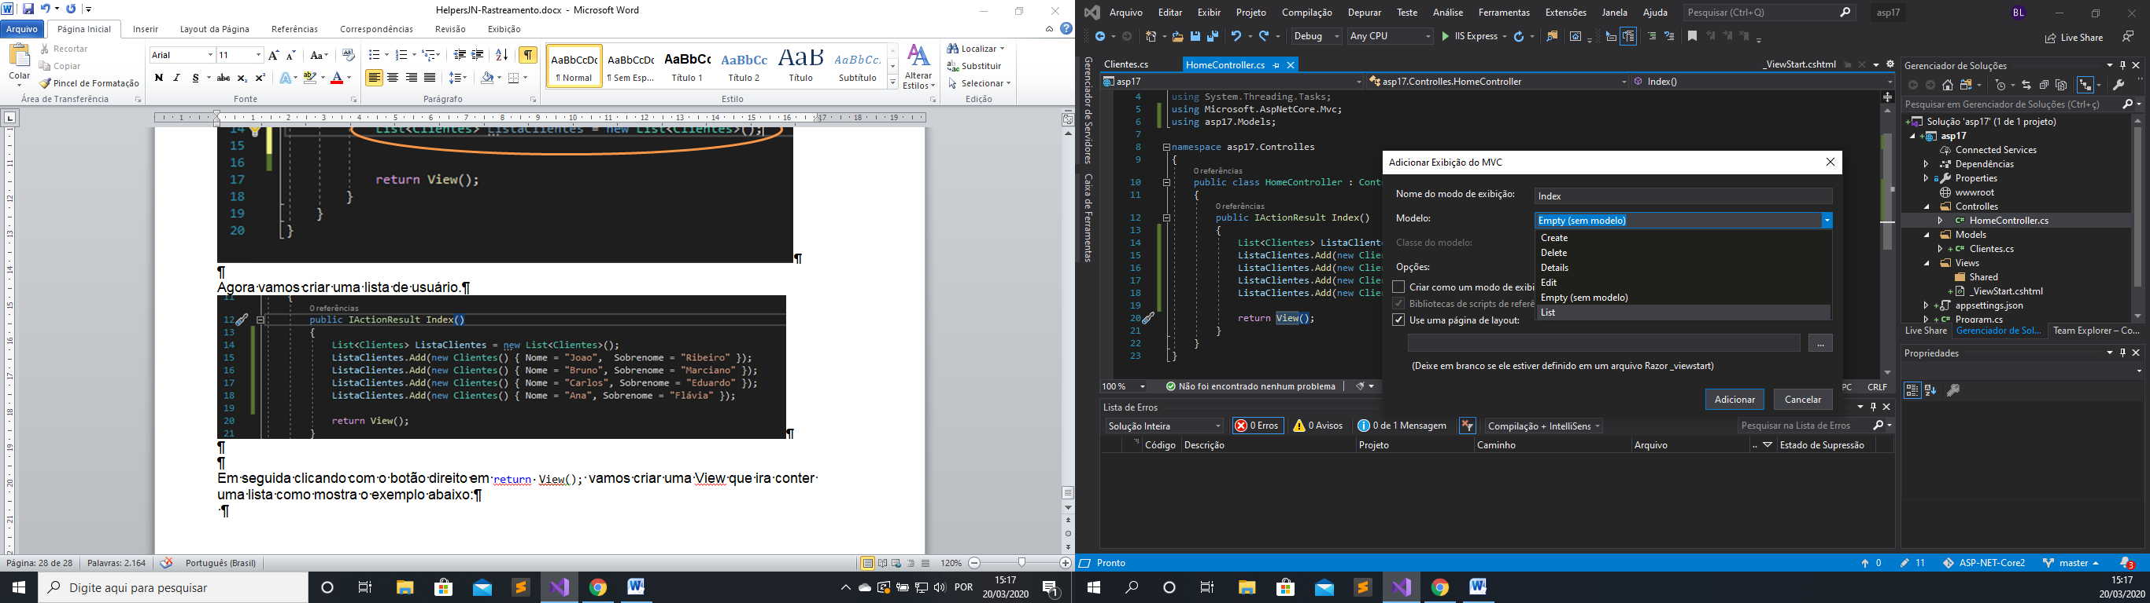

Em seguida ainda na mesma janela vamos escolher uma classe de modelo do tipo Clientes(asp17.Models) e podemos Adicionar.

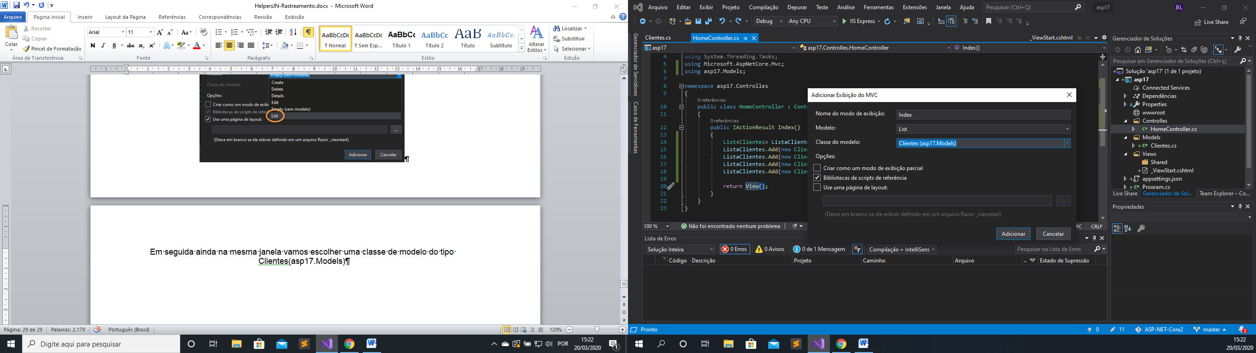

Em seguida iremos nos deparar com uma página contendo toda um estrutura montada para receber as informações que passamos ao VisualStudio.

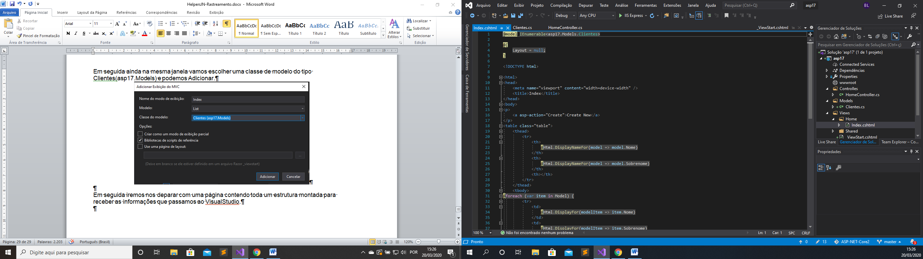

Ao carregarmos a página toda essa estrutura é nos apresentada:

